社区诊疗服务系统的
设计与实现

吴艾久

2007-7-21
摘 要

发展社区医疗卫生服务，逐步形成功能合理、方便群众、操作规范、收费低廉的医疗服务站点和服务网络，是我国医疗卫生制度改革的重要内容，具有广泛的社会需求基础和广阔发展前途。同时作为一个以计算机和互联网技术在社区服务领域的应用课题，也具有较高的研究价值。
社区诊疗服务系统（Community Diagnosis and Remedy Service System以下简称CDRSS），是面向城市社区医疗站点和乡镇小型医疗卫生机构的一种新型疾病预防控制和健康检测、医疗服务机制。其内容分解为两个层面：一是指基于城域网环境下的体系支撑架构，包括管理平台和数据服务；二是指在基层站点具体应用的终端设备和支撑软件，包括健康普查、体质分析、疫情监测，以及老、慢、非疾病就近护理治疗等综合服务技术的实现。本文着重在第二层面阐述设计思想和实现手段。
首先，介绍社区诊疗服务系统的业务概况和相关技术背景；采用面向对象的思想方法分析业务流程，整理出系统的各个用例；其次，利用.NET框架技术，对系统进行全面设计，提出基于MVC模型的体系构架：使用Windows窗体作为视图，Windows服务作为控制，Dataset组件作为模型；并采用多种实用编程模式，自主设计和实现Windows服务框架。同时，力图详细描述数据库的设计并分析表间关系。在模块实现介绍中，使用时序图、功能列表等多种表达方式进行多方位的说明，详细介绍典型功能的实现；接着，对系统关键技术进行研究，针对数据库同步问题，设计同步算法；针对疾病预警问题，设计特征匹配算法；针对医疗设备远程控制，利用服务代理机制和动态链接库，经过合理组合实现远程方法调用；最后，对系统现阶段的研究设计成果进行总结，展望下一步工作和研究方向。
社区诊疗服务系统，综合运用医疗仪器组合和计算机信息处理技术，旨在建立一种集人体基本要素采集与生理参数检测、体征分析与判断、对症方案辅助设计和宏观分析与控制为一体的社会医保机制。对改善目前国内普遍存在的，医疗卫生服务总体状况滞后于经济发展局面，能够产生积极的推动作用。

关键词：社区服务，健康检测，疫情监测，数据同步，.NET框架，远程控制

目 录
第1章 引言 2
1.1 社区诊疗服务系统概述 2
1.1.1社区诊疗服务系统的基本概念 2
1.1.2社区诊疗服务系统的特点 3
1.1.3社区诊疗服务系统的发展趋势 3
1.2 社区诊疗服务系统的相关技术 4
1.3 社区诊疗服务系统的可行性 5
1.4 本文的主要工作和研究内容 6
第2章 .NET框架技术 7
2.1 公共语言运行时 7
2.1.1 公共语言运行时简介 7
2.1.2 公共语言运行时的特点 8
2.2 内存缓存数据库技术 9
2.2.1 DataSet组件简介 9
2.2.2 DataSet组件特点 10
2.3 .NET Remoting技术 10
2.3.1 .NET Remoting在.NET框架中的地位 10
2.3.2 .NET Remoting 的两种传输通道 11
2.3.3 .NET Remoting的体系结构 12
2.3.4 Windows服务与远程对象 12
2.4 基于.NET框架构建社区诊疗服务系统的优势 12
第3章 社区诊疗服务系统分析 14
3.1系统研究背景 14
3.2系统建设目标 14
3.3开发技术原则 15
3.4系统功能特征 16
3.5系统支撑平台 17
3.5.1支撑系统 18
3.5.2后台服务系统 18
3.6系统核心流程 19
3.6.1检测流程 20
3.6.2分析流程 20
3.6.3诊断流程 21
3.6.4数据同步流程 21
3.7系统用例分析 22
3.7.1用户特征 22
3.7.2用例概述 23
第4章 社区诊疗服务系统设计 28
4.1系统的体系构架设计与实现 28
4.1.1 系统体系架构 28
4.1.2 系统总体结构 28
4.1.3 系统软件体系结构 30
4.1.4 系统接口 31
4.2 系统的开发模式设计 33
4.2.1 MVC模式 33
4.2.2 MVC设计模式的优势 35
4.2.3 .NET框架体系结构中的设计模式 35
4.3系统核心功能设计 39
4.4 数据库关系系统设计 41
4.5 数据交互层设计 46
4.5.1 DataSet组件描述 46
4.5.2详细设计 46
第5章 社区诊疗服务系统实现 493
5.1健康检测平台的实现 49
5.1.1健康检查功能的实现 49
5.1.2健康检查功能模块代码实现列表 53
5.2健康分析处理系统的实现 54
5.2.1健康分析处理过程的实现 54
5.2.2处理系统功能模块代码实现列表 59
5.3居民信息查询管理系统 60
5.3.1 居民信息查询功能的实现 60
5.3.2 查询功能模块的代码实现列表 61
5.4医疗设备后台管理系统的实现 61
5.4.1医疗设备控制监视功能实现 61
5.4.2后台管理功能模块的代码实现列表 62
5.5数据信息同步服务管理系统 62
5.5.1更新居民数据信息功能的实现 62
5.5.2更新字典信息库的实现 63
5.6 系统的模式优化实现 64
第6章 系统关键技术研究 666
6.1社区诊疗服务系统中涉及的技术问题 666
6.2数据库存储信息同步方案 68
6.2.1数据同步技术分析 67
6.2.2数据同步流程描述 69
6.3诊断流程缺陷分析及解决方案 70
6.3.1 技术缺陷分析 70
6.3.2 解决方案阐述 71
6.4疾病预警分析方案 71
6.4.1 预警算法基础 71
6.4.2 解决方案描述 72
6.5硬件设施的控制 73
第7章 结论与展望 777
7.1 结论 777
7.2下一步工作和研究方向 777
参考文献 80

第1章 引言

1.1 社区诊疗服务系统概述

1.1.1社区诊疗服务系统的基本概念
发展社区医疗卫生服务，逐步形成功能合理、方便群众、操作规范、收费低廉的医疗服务站点和网络，是我国医疗卫生制度改革的重要内容。本课题研发的指导思想是，按照国家有关政策指导，面向广大城市社区医疗站点和乡镇小型医疗机构，旨在提供一种常设性，包括健康检查、疫情监测、就近保健治疗以及老慢性疾病医护服务等多功能的医学电子设备，满足基层卫生服务需求。
长期以来，在计划经济体制下形成的医保模式和就医观念，已不适应我国社会经济形态的发展。逐步实行医疗统筹制度的改革，改善医疗服务环境，提高医疗技术水平，已经列为各级政府的重要议事日程。建立网络化的医疗服务体系，综合平衡医疗资源的使用，实行社区居民健康素质信息跟踪，是目前医疗体制与社会保障体制改革的重要内容。社区诊疗服务系统（Community Diagnosis and Remedy Service System）项目的推出，正是顺应这一社会需求和现实国情，对改善医疗服务，提高医疗水平具有积极的推动作用。
我国现有各类医院和医疗服务机构约40万家，但与庞大的人口基数相比差之甚远。随着医改形势的不断深入，群众对社区医疗服务和乡镇医疗卫生服务提出了更高的要求。目前的状况是，80％以上的社区及乡镇医疗机构没有条件开展普及化的居民健康检查，设施简陋，操作随意，全科医生更是缺乏，无法给就诊者以最基本的信赖感。与发达国家相比，我国基层医疗卫生服务在质与量上存在着相当大的差距。
城市人口的快速增长，使得社区医疗服务的滞后状况更趋严重和明显，“乱办医，办医滥”的局面久治不效。少花钱多办事，既添置必要设备，又能实时、在线地提高现有社区医服人员的业务水平，并将其纳入规范的操作之中，将局部应用与系统管理有机组合在一起，是现阶段社区医疗服务面临的重要课题。
随着人们对健康和就医观念的重新认识和社会老龄化趋势的凸现，保健模式和医疗方式也在发生转变，即从单纯依赖医院治疗，转变到治疗、预防、保健和提高身体素质相结合，实现病前预防保健、病中医院诊治、病后社区康复的综合医疗方式。特别值得重视的是，社区医疗服务机制一方面能减轻大中型医院的负担，另一方面也可有效地提高居民的健康护理、疾病防治和康复能力，相应的医疗设施和装备，不能仅仅局限于低技术、低水平的简单医疗器械，而需要采用性能价格比高的产品，保证经济实用、系统可靠、性能稳定而且使用操作简便的综合型产品，这就是目前社区医疗服务市场基本需求的真实反映。

1.1.2社区诊疗服务系统的特点
社区诊疗服务系统是全方位的解决方案，其内容包括社区服务站点的全科诊疗服务，社区服务站点体现的政府医保方案，以及宏观疾病预防控制与社区居民个人健康档案有机结合的综合管理体系。在整个系统框架下，数据中心的设计思想（市、区）亦被考虑。
社区诊疗服务系统（以下简称CDRSS），是一个综合概念。其内容分解为两个层面：其一指基于城域性互联网（以下称城域网）环境下的体系支撑架构，包括系统管理软件和管理中心数据服务器（简称管理中心）；其二指在基层社区具体应用的医用诊疗终端设备和分析诊疗服务系统，亦称之为CDRSS工作站（简称工作站）。
CDRSS工作站，是一个以计算机为核心单元的机电一体化小型医疗器械设备。其基本原理是，通过计算机数据交换和事务处理技术，建立个人健康与疾病档案数据库及其管理，构建实时数据采集、数据分析和处理平台，实现部分医学检测设施和理疗设施的应用集成，提供健康状况检测和慢性疾病物理治疗手段，并能够通过城域网与管理中心（社区医疗服务站点的市、区行政主管单位，如疾病预防与控制中心）连接，实现数据交流和信息共享。
CDRSS的目标功能是，为了建立一套集人体基本体能检测、疾病预防控制和多元化医疗服务于一体的社区医疗保健机制，创造一种新型的商业推广模式，激发基层医疗卫生机构主动执行国家宏观医疗与健康监控职能的积极性。

1.1.3社区诊疗服务系统的发展趋势
执行CDRSS项目的课题研发和实现项目成果的产业化，对于配合我国各级政府加快社会化的医疗健康保障体系建设步伐，建立多元化的医疗服务机制，尽快改变基层医疗卫生服务的落后面貌，具有重大的现实意义。
CDRSS可以进行数十项人体健康参数检测，其测试指标的设定与国家规定的全民素质监测指标保持一致。通过对测试数据的比较分析，可以定性描述受检者健康状态，在此基础上，运行专家诊断系统并结合患者病史和当值医生的临床问诊，提出治疗方案或处方。对一些可即时性处理的病症，运用系统的理疗外设提供及时服务，尤其适合对常见病、多发病、慢性病及中老年健康护理开展服务。
根据我国政府对出现重大疫情和传染性疾病的防治、处理要求，CDRSS专门设置了疫情识别模块，包括SARS在内的27种法定传染性疾病特征参数，以满足基层单位建立疫情监测机制的物质需求。系统具备的体症检测功能，具有准确可靠、简捷方便的技术手段，快速判定各种疑似病例，并能够自动、及时通过网络传输向有关部门通报疫情和实行有效监控。以经济、可行，易于推广的方法实现基层的疫情监测，正是各级负责的政府为建立新的、安定的生活环境和秩序而追求的目标。
CDRSS还具有对基层医生进行在职培训的功能，有助于提高社区、乡镇基层医生的职业素质与技能。同时社区、乡镇基层医生还可以通过远程咨询，就某些疑难病症取得各科专家意见，必要时，为患者赴上级医院或专科医院就诊、住院办理预约和相关手续。这样即为病人提供了方便，也为后台支持的上级医院开辟了病源。
CDRSS项目的技术推广目标是，在局部社区范围得到规范应用的前提下，逐步建立智能化的城域网互联系统。根据我国社区综合服务功能的发展特征，项目课题设计了一套标准化的诊疗程序，通过规范医疗服务手段，以最大可能改变办医滥、乱办医的局面。同时，系统和设备实行优化整合、资源共享，即降低了造价，又方便了操作，对减少基层医疗服务单位基本投入，减轻就诊者医疗负担具有积极意义。
CDRSS项目的研发意义在于，不仅通过信息技术手段实现常规诊断与治疗资源的整合，而且构建了先进的销售模式、应用管理、技术支持等多个层面的经营格局，用市场化的观念提出了社区医疗服务的全新思路和系统解决方案。综合项目在市场调研期间，从部分城市社区医疗站点和政府主管部门调研收集的资料分析，CDRSS作为一项社区服务内容，受到普遍认同和支持，项目产品将具有令人乐观的市场前景。

1.2 社区诊疗服务系统的相关技术
CDRSS的设计思想是，采取应用技术集成创新思路，保证总体功能和结构的合理性与新颖性，在具体实现环节上充分运用成熟技术和先进成果，对于仍处于理论研究阶段的技术或未经医学临床验证的诊疗方案不予采纳，以确保系统的可靠性、安全性和经济型。具体设计基于以下基础条件和技术：
医学检测设施（心血管功能检测装置、肺功能检测装置），采用符合医学规范，通过临床验证并具有生产许可资质的专用仪器核心部件。
工作站主控单元采用系统总线扩展接口的通用型工控机，可以灵活组合多种数模,模数,输入输出模块，具有高可靠的外设负载能力及性价比，完成对数据的采集。
应用程序系统依托Microsoft .NET框架，在数据存储方面，CDRSS工作站采用My SQL数据库，在管理中心（即行政主管单位的数据处理单元）采用Oracle数据库，并利用Micorsoft .NET框架在网络通讯方面有效的处理能力，保证数据在网际间传送的可靠性与安全性。
整个系统构架采用基于Microsoft .NET框架，并在此基础上充分利用的.NET Remoting技术来构成一个分布式体系，减少系统地耦合性，以便于今后的升级与更新，适应目前最先进的应用集成技术发展主流和使用环境。
理疗设施配置的中、低频仿真推拿治疗装置，采用自主产品技术成果并通过长期临床应用的专用嵌入式芯片及模块。其核心技术“人体生物电仿真”研究，曾列入安徽省“九五“科技攻关计划和国家火炬计划项目。

1.3 社区诊疗服务系统的可行性
当前，社区医疗卫生服务建设正处于快速的发展过程中，但社区卫生服务站在发展过程中也面临着诸多问题： 社区卫生服务站一般规模较小，技术力量十分有限。 对于政策和其它外部条件的改变，社区服务站很难适应和及时响应。 社区卫生服务站处于起步阶段，业务变化比较频繁，对数据的要求会经常改变，而社区服务站对这些数据的处理有困难。 管理中心很难掌握社区卫生服务站的工作状况，对传送的数据信息既有滞后性，又不够灵活。 社区卫生服务站为了完成上报数据或得到新的数据或消息，需要做很多的工作，而管理中心的各业务部门只得将各社区服务站上报的数据进行重新处理、汇总上报，不但效率低下，而且浪费资源。
CDRSS项目的起点，就是一项通过应用技术集成方式创新的课题。根据安徽省科技情报所查新报告表明：“目前（截止到2004年6月21日），尚未发现采用医学诊断仪和治疗仪作为前端与后端，通过计算机建立社区常见病、慢性病诊疗模型，同时又具有远程医学支持终端和访问系统的文献报道”。项目课题研发，正是为了弥补这个领域中的产品空白，面向我国基层社区医疗与健康信息化建设以及低端产品市场的需求，在运用低成本的计算机实时数据采集和处理技术方面独树一帜。
市场潜力巨大，意味着竞争的激烈程度的提升，而竞争的焦点就是产品先进性与经济性的商业比率。今天，IT技术，特别是计算机技术的突飞猛进，为医疗器械产品，尤其是机电一体化的医疗仪器和设备的更新换代，提供了极佳的发展机遇。在国外几乎所有知名厂商，诸如东芝、GE、西门子等，不断推出的高端医疗器械产品中，广泛采用计算机（包括多种形式的微处理单元）数字化控制方式和嵌入式芯片技术。在这个先进领域，我国医疗器械产品企业，虽然在产品的自主研发和创新方面还有十分漫长的道路要走，但对于发展的动因已经有了明确认识。充分应用光、机、电，微电子及信息技术应用成果，发展智能化医学电子仪器和设备，代表了当今医疗器械产品的技术方向和发展趋势。

1.4 本文的主要工作和研究内容
本文的主要工作是，通过以Microsoft .NET框架中关键技术为核心，并在该平台上构建一个面向CDRSS的应用系统，该系统不仅能够保证CDRSS正常运行，而且在性能和功能上满足项目需求的各项设计指标。
本文分为七章，各个章节的主要内容如下：
第一章 结合项目背景系统地论述CDRSS及其发展趋势，并分析CDRSS的相关技术和系统的可行性。
第二章 从技术准备出发，逐步深入研究Microsoft .NET框架的常用组件，技术，分析目前在.NET框架平台上流行的设计方式和设计模型，总结采用.NET框架平台做为CDRSS开发基础的优势。
第三章 从系统总体结构，系统功能目标，系统核心业务，系统用例四个角度对系统进行详细的分析。
第四章 根据整个系统的软件体系结构，系统总体上按照以Oracle和My SQL数据库为数据层，以采用.NET 框架所构建的远程服务和Windows服务为业务逻辑层，以Windows 窗体应用提供的应用程序界面为表示层的设计模式，构建一个基于规范的三层应用系统。
第五章 根据分析阶段的功能目标模块为纲，对整个系统的代码实现进行了详细的表述，并且描述了项目中采用的应用技术和设计模式的代码实现。
第六章 研究分析CDRSS中一些重要技术难点，诸如数据动态采集问题，诊疗系统与健康档案有机结合的数据库关联问题，并涉及本地数据与数据中心数据同步技术，同时分析设计关于疫情预警等解决匹配问题的解决方案。
第七章 对系统现阶段的研究设计成果进行总结，并展望下一步的工作和研究方向。

第2章 .NET框架技术
Microsoft .NET框架通过一个全面托管的、受保护的和特性丰富的应用程序执行环境，可把应用程序开发转换为网络服务结构的分布式开发，简化了开发和部署，实现了与各种编程语言的无缝集成。
Microsoft.NET框架所构建的组件技术，是计算机网络技术和面向对象技术相互协调、相互促进而发展起来的。以前的计算机应用多是单机系统，多个用户是通过联机终端来访问的，没有网络的概念。网络出现后，产生了客户端/服务器的计算服务模式，多个客户端可以共享数据库服务器和一些共用装置等。随着网络技术的更进一步发展，许多软件需要在不同厂家的网络产品、硬件平台、网络协议异构环境下运行，应用的规模也从局域网发展到广域网。在这种情况下，客户端/服务器模式的局限性也就暴露出来了，于是中间层应运而生。中间层是位于操作系统和应用软件之间的通用服务层，它的主要作用是用来屏蔽网络硬件平台的差异性和操作系统与网络协议的异构性，使应用软件能够比较平滑地运行于不同平台上。同时中间层在负载平衡、连接管理和调度方面起了很大的作用，使企业级应用的性能得到大幅提升，满足了关键业务的需求。但是在这个阶段，客户端是请求服务，服务器端是提供服务，它们的关系是不对称的，随着面向对象技术的进一步发展，出现了分布式组件技术。分布式组件技术是随着网络和面向对象技术的发展而不断地完善起来的。

2.1 公共语言运行时

2.1.1 公共语言运行时简介
公共语言运行时在组件的开发过程中以及软件的运行过程中，都扮演着非常重要的角色。在组件运行过程中，运行时负责管理内存分配、启动或取消线程和进程，实施安全性策略、同时满足当前组件对其它组件的需求。在开发阶段，运行时的作用有些变化，与现今的COM技术相比，运行时的自动化程度大为提高(比如可自动执行内存管理)，因而开发人员的工作变得非常轻松。
公共语言运行库的功能通过编译器和工具公开，使得开发人员可以编写利用此托管执行环境的代码。使用基于公共语言运行库的语言编译器开发的代码称为托管代码，托管代码具有许多优点，例如：跨语言集成、跨语言异常处理、增强的安全性、版本控制和部署支持、简化的组件交互模型、调试和分析服务等。
若要使公共语言运行库能够向托管代码提供服务，语言编译器必须生成一些元数据来描述代码中的类型、成员和引用。元数据与代码一起存储，每个可加载的公共语言运行库可移植执行 (PE) 文件都包含元数据。公共语言运行库使用元数据来完成以下任务：查找和加载类，在内存中安排实例，解析方法调用，生成本机代码，强制安全性，以及设置运行时上下文边界。
公共语言运行库自动处理对象布局并管理对象引用，当不再使用对象时则释放它们。按这种方式实现生存期管理的对象称为托管数据，垃圾回收消除了内存泄漏以及其他一些常见的编程错误。如果开发人员编写的代码是托管代码，则可以在 .NET Framework 应用程序中使用托管数据、非托管数据或者同时使用这两种数据。由于语言编译器会提供自己的类型（如基元类型），因此将可能并不总是知道（或需要知道）这些数据是否是托管的。
有了公共语言运行库，可以很容易设计出对象能够跨语言交互的组件和应用程序，也就是说，用不同语言编写的对象可以互相通信，并且它们的行为可以紧密集成。比如定义一个类，然后使用不同的语言从原始类派生出另一个类或调用原始类的方法；还可以将一个类的实例传递到用不同的语言编写的另一个类的方法。这种跨语言集成之所以成为可能，是因为基于公共语言运行库的语言编译器和工具，使用由公共语言运行库定义的通用类型系统，而且它们遵循公共语言运行库关于定义新类型，以及创建、使用、保持和绑定到类型的规则。
所有托管组件都带有生成它们所基于的组件和资源信息，这些信息构成了元数据的一部分。公共语言运行库使用这些信息确保组件或应用程序具有它需要所有内容的指定版本，这样就使代码不太可能由于某些未满足的依赖项而发生中断。注册信息和状态数据不再保存在注册表中（因为在注册表中建立和维护这些信息很困难）。取而代之的是，有关定义的类型（及其依赖项）的信息作为元数据与代码存储在一起，这样大大降低了组件复制和移除任务的复杂性。

2.1.2 公共语言运行时的特点
采用公共语言运行时有诸多优势：程序性能得到改进；能够轻松使用其他语言开发的组件；类库提供可扩展类型；新的语言功能，如面向对象编程的继承、接口和重载；允许创建多线程可缩放应用程序的显式自由线程处理支持；结构化异常处理和自定义属性支持。
如果使用 Microsoft® Visual C++® .NET，则可以使用 C++ 托管扩展来编写托管代码。C++ 托管扩展提供了托管执行环境以及我们所熟悉的强大功能和富于表现力的数据类型的访问等优点。其他公共语言运行库功能包括：跨语言集成，特别是跨语言继承、垃圾回收，它管理对象生存期，使引用计数变得不再必要；自我描述的对象，也使得使用接口定义语言 (IDL) 不再是必要的；编译一次即具有在任何支持公共语言运行库的 CPU 和操作系统上运行的能力。当然也可以使用 C# 语言编写托管代码，C# 语言提供了下列优点：完全面向对象的设计；非常强的类型安全；很好地融合了 Visual Basic 的简明性和 C++ 的强大功能；垃圾回收机制；类似于 C 和 C++ 的语法和关键字；使用委托取代函数指针，从而增强了类型安全和安全性。函数指针通过 unsafe C# 关键字和 C# 编译器 (Csc.exe) 的 /unsafe 选项可用于非托管代码和数据。

2.2 内存缓存数据库技术

2.2.1 DataSet组件简介
DataSet 是 ADO.NET 结构的主要组件，它是从数据源中检索到的数据在内存中的缓存。DataSet 由一组 DataTable 对象组成，可使这些对象与 DataRelation 对象互相关联，还可通过使用UniqueConstraint和ForeignKeyConstraint对象在DataSet中实施数据完整性。
尽管 DataTable 对象中包含数据，但是 DataRelationCollection 允许遍览表的层次结构，这些表包含在通过 Tables属性访问的 DataTableCollection 中，当访问 DataTable 对象时，注意它们是按条件区分大小写的，例如，如果一个 DataTable 被命名为“mydatatable”，另一个被命名为“Mydatatable”，则用于搜索其中一个表的字符串被认为是区分大小写的。如果“mydatatable”存在而“Mydatatable”不存在，则认为该搜索字符串不区分大小写。
DataSet可将数据和架构作为 XML 文档进行读写，数据和架构可通过 HTTP传输，并在支持XML的任何平台上被任何应用程序使用。当然，可以使用WriteXmlSchema方法将架构保存为XML架构，并可以使用WriteXml方法保存架构和数据。在读取既包含架构也包含数据的XML文档时，可用ReadXml方法。
在典型的多层实现中，用于创建和刷新DataSet并依次更新原始数据的步骤包括：通过DataAdapter使用数据源中的数据生成和填充DataSet中的每个DataTable；通过添加、更新或删除DataRow对象，更改单个DataTable对象中的数据；调用GetChanges方法以创建只反映对数据进行更改的第二个DataSet；调用DataAdapter的Update方法，并将第二个DataSet作为参数传递；调用Merge方法将第二个DataSet中的更改合并到第一个中；针对DataSet调用AcceptChanges，或者，调用RejectChanges以取消更改。

2.2.2 DataSet组件特点
DataSet是数据库中的数据在本地计算机中映射成的缓存，并在内存中修改数据后再将数据同步映射到文件系统的数据库上，数据源均以同一种方式进行定义。不同的数据提供程序也进行了抽象，在只使用 DataSet公开数据访问的情况下，只需更改连接字符串并重新生成类就可以更改实际使用的数据库。

2.3 .NET Remoting技术
.Net Remoting提供了一种允许对象通过应用程序域与另一对象进行交互的框架。这种框架提供了多种服务，包括激活和生存期支持，以及负责与远程应用程序进行消息传输的通讯通道。格式化程序用于在消息通过通道传输之前，对其进行编码和解码，应用程序可以在注重性能的场合使用二进制编码，在需要与其他远程处理框架进行交互的场合使用XML编码。在从一个应用程序域向另一个应用程序域传输消息时，所有的XML编码都使用SOAP协议，出于安全性方面的考虑，远程处理提供了大量挂钩，使得在消息流通过通道进行传输之前，安全接收器能够访问消息和序列化流。
通常，如果没有底层框架的支持，管理远程对象的生存期会非常麻烦。.NET Remoting 技术提供了许多可供选择的生存期模型，这些模型分为两个类别：客户端激活对象和服务器激活对象。
客户端激活对象受基于租用的生存期管理器的控制，这种管理器确保了租用期满时对象可被回收。而对于服务器激活对象，开发人员则可以选择“单一调用”模式或“单一元素”模式。

2.3.1 .NET Remoting在.NET框架中的地位
提供全面的受控代码类型系统的网络保真性，提供在网络上通过引用来传递对象的功能，并且可返回到特定进程中的特定对象，提供二进制通讯能力。
创建分布式应用程序时，如果需要高度控制性并要求能够选择系统耦合程度，那么可以使用 Microsoft .NET Remoting。
Microsoft .NET Remoting 还提供了与公共语言运行时的深入集成，并且为开发人员提供了全面的跨连接类型系统保真性。这包括构造函数、委托、重载方法、通过值和引用传递对象、类的层次结构、接口、方法、属性、字段，以及通过可插入通道、分布式标识、激活、租用生存期和 CallContext（独立于参数的 SOAP 头中的流对象）在连接上的应用程序 (Web Services) 之间进行 Marshal by Value（制作副本）以及Marshal by Ref（传递 ObjRef）。
使用 .NET Remoting，开发人员可以从任何进程提供Remoting终结点，包括控制台应用、GUI 应用、NT Service 和 IIS。在任何使用有效加载编码（在产品中提供了可插入序列化格式化程序以及 SOAP 和二进制格式化程序）通过可插入通道进行的任何传输过程中都会出现这种情况。SOAP=HTTP+XML，同时完全支持 HTTP 和 SMTP 上的 SOAP 1.1，这将对开发工作十分有益。
.NET Remoting 提供了Soapsuds工具，可以从元数据生成受控类和COM 对象的服务来说明。Soapsuds工具使用服务说明并生成元数据和代理，开发人员可以使用密集侦听模型，将自己的操作作为应用程序入站和出站消息流插入，更为深入的开发则可以采取使用套接字的二进制编码 TCP 通道。
.NET Remoting 使受控组件、本机 COM/COM+ 组件以及接受服务的组件（使用 COM+ 服务的受控组件）远程化。SOAP、二进制以及任何一种可插入通道和格式上都可能出现这些情况。

2.3.2 .NET Remoting 的两种传输通道
Remoting的通道主要有两种：Tcp和Http，在.Net框架中，System.Runtime.Remoting.
Channel中定义了IChannel接口。IChannel接口包括了TcpChannel通道类型和Http通道类型，分别对应Remoting通道两种类型。
TcpChannel类型放在名字空间System.Runtime.Remoting.Channel.Tcp中，Tcp通道提供了基于Socket的传输工具，使用Tcp协议来跨越Remoting边界传输序列化的消息流。TcpChannel类型默认使用二进制格式序列化消息对象，因此它具有更高的传输性能。HttpChannel类型放在名字空间System.Runtime.Remoting.Channel.Http中，它提供了一种使用Http协议，使其能在Internet上穿越防火墙传输序列化消息流。默认情况下HttpChannel类型使用Soap格式序列化消息对象，因此它具有更好的互操作性。通常在局域网内，我们更多地使用TcpChannel；如果要穿越防火墙，则使用HttpChannel。

2.3.3 .NET Remoting的体系结构
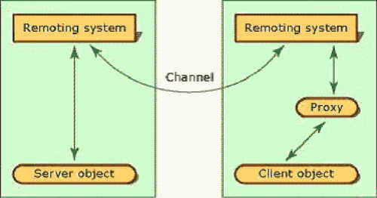
图2.1 Microsoft .NET Remoting体系结构
.NET Remoting 提供了一种很有用的方法，用于管理跨应用程序域的同步和异步RPC会话。Remoting在为 .NET提供RPC时要容易得多，而且由于使用简单易懂的 .NET 数据类型，消除了早期 RPC机制中存在的类型不匹配的情况（这是一个非常大的威胁）。“服务器激活的对象”，是由服务器控制生存期的对象；“客户端激活的对象”，是当客户端调用 new或Activator.CreateInstance 时在服务器上创建的。在处理远程方法调用的过程中，.NET Remoting 将格式化的“消息”沿 Remoting “通道”从客户端发送到服务器。.NET Remoting 为管理远程对象的生存期提供了功能强大的机制。

2.3.4 Windows服务与远程对象
在实际的应用中，我们通常只会选择用Windows服务和IIS来承载远程对象。选择Windows服务的原因是能自启动服务，服务器重启后不需要再去考虑启动服务，使用 Microsoft .NET Framework Remoting 功能生成的远程对象必须承载在 Microsoft Windows 服务、自定义可执行文件或 ASP.NET 中，以使客户端应用程序可以访问这些对象，客户端使用 TCP 信道，与自定义可执行文件或 Windows 服务中承载的远程对象通讯。

2.4 基于.NET框架构建社区诊疗服务系统的优势
在CDRSS应用系统的构建中，采用.NET框架技术在系统的可扩展性、高性能和容错性等方面有着其它技术无法比拟的优势：
1．可扩展性
为了适应不断变化的用户需求，一个好的服务型应用程序必须有良好的可扩展性。使用.NET框架技术的N层结构体系，表示层和业务逻辑层乃至数据层是松耦合的，任何一层的改动不会对其他层造成太大影响。
数据库的改变：对数据库的连接是通过在ADO.NET服务器配置连接池和数据源，无需在.NET中编写连接或释放数据库的任何代码，只需要在特定的XML部署文件进行指定数据源，甚至连如何对数据库进行查询或更新也是通过在特定XML文件中编写与数据库无关的查询语句来实现。也就是说，数据层和业务逻辑层互不影响，对.NET而言，重要的是数据源的名字，至于数据库是什么类型，则根本无关紧要。那么如果我们的将数据库改变为SQL Server，则我们只用将数据源的参数改为SQL Server相应的参数就行了。
Windows服务器的改变：如果.NET所部署的服务器IP地址变了，那么表示层只需要在特定的Config文件中作出相应的改变而不需要改变表示层源代码井重新编译，要变的也只是是部署描述文件的配置。
.NET框架组件的升级：如果.NET框架中的方法升级了，比如采用了更有效的算法，对表示层而言是透明的，表示层依然使用该组件暴露的接口来调用方法。表示层的改变，由于业务逻辑层和表示层是分离的，这样可以大大的节省开发资金，提高开发的速度。
2．性能
系统面临的一个重要问题就是大量数据库访问，因为涉及数据采集，数据更新和数据查询，而系统的资源是有限的。比如，数据库所能提供的连接通常就远远少于系统中发出数据库请求的数量，如果为每次数据库访问都建立一个连接就必须增加数据库的连接数量，这个费用是相当昂贵的。
使用.NET体系结构的CDRSS，资源可以被有效的共享和重复利用，系统资源是被系统收集起来集中管理。
3．安全性
使用系统的用户虽然不能访问系统的业务逻辑层，但可以任意访问表示层，由于表示层和业务逻辑层在逻辑上是分离的，这样就可以使得应用程序的重要数据不至于暴露给客户端。我们甚至可以将表示层和业务逻辑层部署在两台计算机上面，即Windows服务器和应用服务器在物理上分离，于是可以在表示层和业务逻辑层之间安装一道防火墙来将业务逻辑层保护起来。

第3章 社区诊疗服务系统分析

3.1系统研究背景
社会化、规范化的医疗保障系统从广义上讲，是为了逐步形成集国民基本体能检测、疾病预控和多元化医疗服务于一体的社区保健机制。本文重点介绍社区诊疗服务系统其中架构设计和具体研发的关键环节。
CDRSS工作站设备，是以计算机为处理中心，在本地通过信息关联集成部分医学检测设施（心血管功能检测装置、肺功能检测装置）和理疗设施（中、低频仿真推拿治疗装置、红外线治疗装置）对社区居民进行健康服务，并通过网络技术手段和相关的数据中心（疾病预防控制中心）进行数据交互。系统中数据处理和业务流程基于.NET Remoting的分布式架构，系统的数据存储支撑采用SQL关系数据库技术，业务逻辑支撑采用部分医学诊疗算法模型。工作站本身作为社区医疗信息终端，通过城域网链接实现资源共享，形成网络化的健康信息采集与管理体系。从宏观定义，是为了建立集国家和社会资源为基础的国民基本健康信息数据库管理系统。

3.2系统建设目标
社区诊疗服务系统的建设目标，是为了适应当前国家医疗卫生事业改革总体需求，推进社区卫生服务的建设，提高居民的健康管理水平，方便政府决策运用相关管理信息系统；同时，积极配合疾病预防控制机构，实现对传染、流行等疾病的有效预防与控制，提高全社会的预警水平和防范效率。对于综合采集的信息数据，可作为政府管理的公共资源，为社会相关部门（如医院、保险公司等）提供服务，当然在条件具备时，通过专门机构进行有效的分析，统计，对城乡居民的健康提出指导性意见和综合评判，更好地、有针对性地发展和推行促进城乡居民健康保障体系建设。
通过社区诊疗服务系统，不仅使得社区居民能够及时掌握自己的健康信息，解决医患之间信息不对称的问题，而且通过社区卫生服务信息平台调度管理，实现对社区卫生服务的实时监控和过程监控，解决管理信息不对称的问题。
新的社区诊疗服务体系所建立的管理模式，直接管理社区卫生服务站和全科医生，形成扁平化、高效率的监管格局。通过建立统一的考核标准和方式，执行统一的考核指标和评价流程，体现了对社区卫生服务站、医务室考核评比的公平性、客观性和科学性。
新的管理模式，从机制上保证了居民得到方便、快捷、连续、安全的社区卫生服务，保证了管理的准确、高效，从政策上保证了相关部门对社区医疗卫生服务工作的支持，促进了社区医疗卫生服务工作的健康、可持续发展。

3.3开发技术原则
根据社区诊疗服务系统的实际服务需求，系统应建设为高可用性，具有中国居民社区特色的诊疗服务平台，充分利用现有各种软硬件系统及网络资源，建立高性能、低成本的系统，系统应具备规范性和开放性、可灵活地实现与疾病预防系统、业务支撑系统、医院等的连接。
1．适应性
目前实施的系统既要满足现有的社区组织、居民信息管理、服务诊断质量的要求，又要能够满足今后大规模、大容量、多业务的外围支持系统的需求（医院信息管理系统，疾病预防控制中心系统）。而基于.NET框架技术的产品的设计目的就是实现跨平台的运行，使其几乎能够在任何操作系统和硬件配置上运行，现有的操作系统和硬件也能被保留使用，.NET框架供应商提供了更为广泛的负载均衡策略，能消除系统中的瓶颈，允许多台服务器集成部署，这种部署可达数千个处理器，实现可高度伸缩的系统，这种可伸缩和可扩展的Web应用互联解决方案，才可以充分利用Internet快速发展带来的不断增长的消费群体和对诸如疾病预防控制中心内部产品信息不断访问量的增长。
2．先进性
在系统的实施过程中，应采用先进的项目管理、软件工程管理、科学的计划和实施办法，采用先进的技术，保证系统建设的先进性。.NET框架技术使用多层的分布式应用模型，以及应用逻辑，按功能划分为组件，各个应用组件根据它们所在的层分布在不同的机器上，增加了系统的可伸缩性、可靠性、灵活性等。系统能够适应综合业务的发展，灵活地设计、调整业务处理流程和组织结构，适应未来的发展变化。
3．安全性
系统应具有很强的安全与冗错机制，以保障系统的高可用性与不间断运行，从而提高健康业务运营的水平，并保证服务的质量。本系统将管理中心，即疾病预防控制中心的数据库系统作为冗余数据库服务器，定时将CDRSS工作站中的数据发送到管理中心。管理中心系统的存储设备包括磁盘阵列和磁带机，磁盘阵列是管理中心平台中数据联机存储的关键资源，磁盘阵列设备支持RAID 0+1, RAID 5，提高了系统安全可靠性。磁带机用于对社区诊疗服务系统平台中的数据进行备份和脱机存储，磁带机应根据需备份数据量合理配置驱动器和磁带数量，保证对所有数据的全备份可以在夜间工作时间(8小时内)完成。
4．同步性
定期同步完成大容量数据处理，社区诊断服务系统对本地和异地的同步性方式要求更高的业务提供特殊的处理方法。通过编写代理支撑平台来完成业务数据同步的与反馈系统、支付社区服务站与疾病预防控制中心进行数据通讯，达到网上同步响应时间尽量偏小，通过优化算法使得传送的数据尽可能的减少。
5．准确性
利用冗余校验信息和消息摘要等方式提供多种核查或稽查手段，保证系统准确性。系统提供完善事后监督操作日志功能，保障每一步操作都有据可查。
6．开放性
系统应遵循行业标准或建议，采用标准的、开放性的技术。.NET框架平台由一整套服务(Services)、应用程序接口(APIs)和协议构成，它对开发基于远程结构的多层应用提供了功能支持，包括.NET Remoting、 XML等标准和技术。

3.4系统功能特征
1．健康检测平台：健康检测平台提供完善的健康检测服务，包括常规功能检测，心功能检测，肺功能检测，视诊，问诊，主述等功能，其中居民信息查询提供多种条件组合查询以及模糊查询，可以向医生提供关于居民既往病史或诊断历史等必要信息。
提供居民注册功能，需要检测的居民，前提是必须是在此注册过并已录入注册信息，从而进行健康检测。针对健康检测的居民有两种类型，一种是仅仅是为了例行的健康检查，通过检测分析出的数据观察近期的身体情况，衡量诸如血压，心功能，肺功能是不是良好；另一种是不单单进行例行的身体检测，而是需要医生进行诊断分析并给出意见的，这些居民存在大多身体不适等未知症状，需要接受一定的治疗，因此在诊断前，需要先进行一次常规的身体检查。
2．健康分析平台：健康检测子系统为已完成常规检测的居民提供较为全面的全面的检测信息分析，包括对疫情预警（流行病预警机制），并对检测的数据进行分析诊断，提供给医生辅助判断信息，同时结合以往的诊断记录，检测记录生成健康趋势图，汇总以上信息后，生成相应的诊断报告。
3．分析处理平台：该子系统提供健康检测的核心功能，包括配药处方管理模块、理疗处理模块、专家咨询模块和医院预约模块。
处方管理由社区医生针对就诊居民的病情开出针对病情的处方，并书写医嘱，完成后由医生签名并输出给社区居民，类似正常的医院就诊流程。
理疗处理模块主要功能针对一些慢性病，类似血压过高等需要长期治疗的症状，所采用的理疗的方式，对不同病情，不同程度，会由当值的社区医生给出不同的解决方案。
专家咨询模块用于在社区医生需要更加专业的医学知识来诊断社区居民的病症时所采用的一种医学支持方式，可通过网络通讯手段联络某一方面的专家，向专家咨询，由专家进一步给出病情建议 。
医院预约模块在社区医生当前环境下不能给出及时的治疗措施，或物理条件欠缺，不能做出进一步的检查，需要更加齐全的医学设备来诊断社区居民的病症时所采用的一种支持方式，可通过网络通讯手段提前预约某一家的医院，并将就诊居民诊断信息和检测信息发送给医院作参考，进一步提高就诊效率 。
4．后台系统服务平台：系统管理人员即当值社区医生通过后台服务子系统对整个社区诊疗系统的内部的数据进行着维护，诊疗过程中所用到的多数数据来自于本地数据库，即在社区诊疗系统中内嵌了很多管理信息子系统，包括例如居民信息管理，药品信息管理，专家信息管理，医院信息管理，病例信息管理，流行病信息管里，数据字典。
在事务管理方面，对于前来的就诊的居民除了必要的健康检测和健康分析诊断外，还需要为居民建立和管理个人信息档案、打印处方、自动计费、以及综合统计等辅助功能。
数据同步管理也是社区管理系统的重要组成部分，它的任务主要是向管理中心提供数据资料、接受系统管理，便于政府和卫生部的宏观统计和分析；并方便医院的查询历史纪录。
对于服务站内的硬件设施，需要守护程序对其进行监测和控制，进行系统的安全管理、纠错和报警。
5．居民信息查询平台：居民信息查询系统主要提供对社区居民信息查询功能，包括基本信息，健康信息，以及既往检测信息和既往诊断报告查询，并可分别罗列显示，便于前来查询居民对个人身体健康状况有较为详细了解和比较。

3.5系统支撑平台
CDRSS的服务业务通过工作站实现，其具体开展需要外围系统的支持，它包括：各式检测系统、业务平台和系统接入平台（其他社区及医院信息系统），以及作为数据中心的疾病预防控制中心系统的远程平台。

3.5.1支撑系统
关于医学检测设施（心血管功能检测装置、肺功能检测装置），均采用符合医学规范，通过临床验证并具有生产许可资质的专用仪器核心部件，并由工控计算机采集检测设施所捕获的健康数据。
CDRSS工作站，主控单元采用系统总线扩展接口的通用型工控机，可以灵活组合多种数模转换模块，模数转换模块，输入输出模块，具有高可靠的外设负载能力及性价比。在工控机的操作系统上安装相应的Windows服务程序同医疗检测硬件系统通讯，并负责同客户端应用程序进行交互。
工作站系统的业务平台，采用My SQL数据库管理系统以降低应用成本，而管理中心采用Oracle数据库管理系统，保证可靠性与安全性，同时结合社区卫生服务站和疾病预防控制中心的交互方法来进行数据库同步。
系统构架采用基于.NET框架提供的.NET Remoting分布式平台，适应目前最先进的应用集成技术发展主流和使用环境。并在工作站系统中应用.NET Remoting技术完成远程方法调用。
理疗设施配置的中、低频仿真推拿治疗装置，采用自主产品技术成果并通过长期临床应用的专用嵌入式芯片及模块。其核心技术“人体生物电仿真”研究，曾列入安徽省“九五“科技攻关计划和国家火炬计划项目。

3.5.2后台服务系统
后台服务系统，是社区诊疗服务平台中直接面向该系统用户的分布式服务模块，外部接入和内部检测共同搭建了社区诊疗服务系统的运行体系，后台服务系统所支持的用户主要包括如下两类：
1．基于Internet的远程服务
通过HTTP的通讯方式，基于.NET Remoting的远程服务来完成本地社区卫生服务站和管理中心（疾病预防控制中心）的数据传输。
社区诊疗服务系统所采集的数据最后要汇总到管理中心即疾病预防控制中心，从另一个角度看，管理中心是一个数据存储源，它存储着所在市区的各个社区的居民信息的数据和其他字典数据，这些数据来自于各个社区卫生服务站所采集的信息；同时，疾病预防控制中心作为管理中心有义务提供诸如近期流行病特征，医院信息等标准数据的支持，而社区卫生服务站也需要及时在本地更新这些数据，以上的一些需求就要求必须在本地和远程提供一种数据传送的方式，并且要设计出高效的数据传送方式。
采用远程服务的目的就是在此，通过远程服务中的远程方法完成本地和外网机器的数据通讯，作为一个分布式平台无关性结构，可以便于今后的扩展。数据汇总给疾病预防控制中心后，疾防中心的程序可根据这些数据进行分析，从而在今后遇到紧急问题时可以做出快速处理。
2．基于Intranet的Windows服务
基于TCP通讯协议，并应用.NET Remoting技术，通过调用Windows服务中注册的远程方法将检测平台依赖的工控机端检测的数据通过一定的序列化方式传回本地服务系统。
整个社区诊疗服务系统是一个软件硬件一体化的系统，按照设计模式的思想，需专门设计一个Proxy对象来完成硬件和软件的抽象层并完成两层之间的数据交互和消息传送，在工控机上设计远程方法由应用程序调用，这样一方面可以降低耦合，避免在外设更换后要重新生成全部代码，只要更改服务端的相应的代码就可以达到目的，另一方面减轻了系统所在机器的性能负担，使其专门用来完成数据分析和数据存储等硬件无关任务。

3.6系统核心流程
社区诊疗服务平台涉及的业务逻辑，主要集中在对社区居民进行身体健康检测、分析到诊断这套有序流程，和居民信息录入并和远程数据库同步管理，以及从远程数据库上更新数据信息管理这些方面。
以下的流程描述都建立在（社区卫生服务站）当值医生已经登录到该平台上，并进入正常工作状态，同时网络状况良好且硬件设备也正确连接在工控机上的条件下。

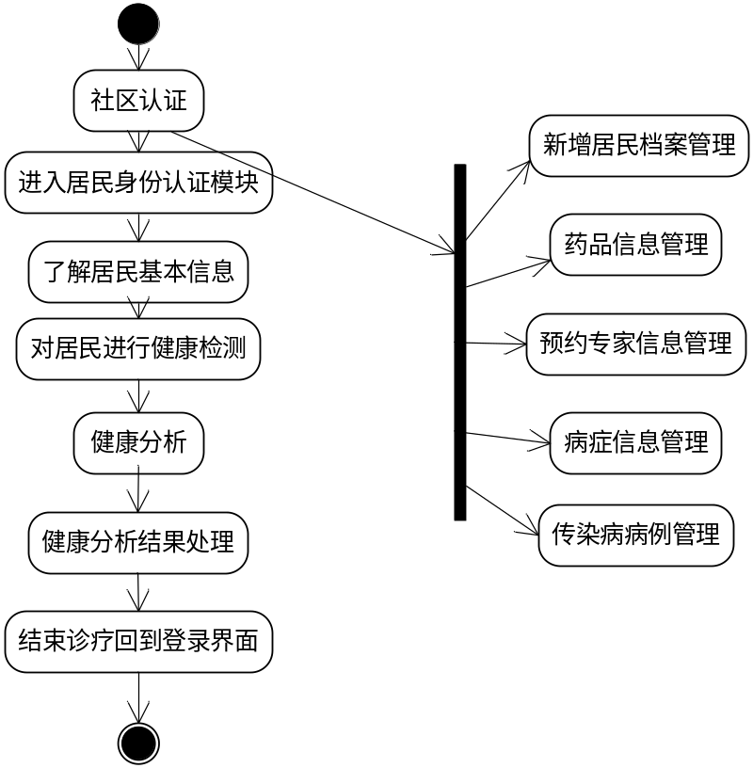

图3.1 社区服务系统主流程图

3.6.1检测流程
居民在检测前需要登录到检测模块，在输入ID号（成人一般为身份证号）和密码后，用户登录到检测模块，在检查的主机界面上，将检查分为两大类：诊察和检查，在这里，操作者始终是当值医生，并不需要用户参与，医生可按照分类顺序进行检测过程，诊察又分为视诊，主述以及问诊，每一个子模块中都按照医学原理列出选项，医生不用手动填写，而只是在符合的条目上进行选择，这样一方面提高了效率，一方面标准化的数据可以便于后来的分析。
当进行到诊察模块时，尚需要当值医生手动操作，而检查的数据全是由检测装置自动加载，检查分为常规检查，心功能检查，肺功能检查，在相应的操作界面上点击检测，相应的服务程序会负责将数据读取到界面上，并将刚刚获取的数据加载到内存的DataSet中便于以后的使用。

3.6.2分析流程
在完成了检测流程后，社区居民本次健康指标数据被系统存储在内存中，如果居民仅仅是为了做例行的身体检查，医生此时可以将存储在内存的检测数据存储到文件系统即本地数据库中，并在合适的时间传送到控制中心。
另一方面如果居民是为就诊前来，医生可通过点击分析图标进入到分析平台，分析平台中包含四类，分别是预警，分析，诊断，处理，四个子模块，这是一个顺序流程，当值医生只需按照先后次序操作即可。预警的过程会在进入诊断平台后自动运行，在界面上一方面列出在检测过程中输入的症状，一面列出已知的流行病特征，并通过一定算法进行匹配，在疫情报告中给出辅助意见供当值医生参考。
分析模块中分为病历和图表两项，病历的主要功能是将该居民历次检查和诊断记录从数据库中读取出来，并按时间进行排序。图表的作用是图形文字等以直观的方式向医生显示居民的一些健康记录，包括视诊记录，问诊记录，常规检测记录，心血管功能检测记录，肺功能检测记录等。

3.6.3诊断流程
在诊断模块，当值医生需要填写诊断意见，并签名，该模块中，会将对该居民的历次诊断记录按时间顺序依次罗列出来，供医生在书写内容时进行参考。在开出诊断意见后，就可以进入最后的一个模块处理模块了，处理模块包含建议，转诊，处方，理疗等处理方式，在建议界面中可以填写关于复诊或是转院的信息（时间，地点，联系人），在转诊项中可以进行专家的查询，并将居民转由该专家所在的医院进行进一步治疗，而在处方选项中，当值医生可根据系统提供的药品查询操作，对病人的病症开出正确的药品列表。同样，对于理疗选项，当值医生也可以通过查询已有的理疗方案来合理安排就诊居民应该采取的理疗措施。在完成上述操作后将这些信息保存到数据库中，并将需要的部分打印给居民。

3.6.4数据同步流程
社区诊疗服务系统是一个集成系统的一部分，而不是简单的本地应用程序，鉴于管理中心（如疾病预防控制中心）需要收集社区卫生服务站的居民信息等数据，所以需要提供有加工处理数据的能力的方法来支持，这样在政策和其它外部条件有变动的时候，都能将影响度降到最低。无论是社区卫生服务站，还是今后卫生部门的专用系统，都只与管理中心（即疾病预防控制中心）全面负责进行数据交换，在任何情况下，都无须多头交互数据；社区卫生服务站上报的数据都提供给管理中心，一方面减轻社区卫生服务站的工作量，另一方面可根据需要随时提供，并且需要对新增的社区卫生服务站能够方便的接入网络和实现数据共享。
完成上述功能最基本的操作就是，进行本地数据库和数据中心数据库的同步，这种同步可能是单向，也可能是双向，所以需要对现有的一些算法进行改进，从而在时间和空间上尽力减小负载。在同步方式方面，可以采用修改记录的逐条更新，或是完全数据的批量更新。

3.7系统用例分析
系统中存在粗细粒度不同的需求，因此在分析阶段，首先从系统整体考虑建立用例模型，并从基本应用层面对用例进行说明。

3.7.1用户特征
社区诊疗服务系统作，为由社区医生使用并服务社区居民的应用系统，用户类型按照系统的使用范围和基本功能可以分系统用户和服务用户两类，其中服务用户包括：
- 公众用户
公众用户泛指一般用户，不特指特定社区中常驻居民，公众用户可以通过注册新帐户方式来登录到诊疗系统公共信息服务平台，进行通用的检测和分析。
- 居民用户
居民用户特指本社区中的常驻的普通注册用户，居民用户拥有检查，诊断以及查询等权限，并可以和社区医生通过系统进行预约操作。
- 管理中心用户
管理中心（疾病预防控制中心）作为一个特殊用户，是对社区卫生服务站的数据进行获取，但这种获取方式还是通过CDRSS工作站主动上传数据完成的，通过在管理中心搭建远程服务的平台来实现。
系统用户包括：
- 系统管理员
系统管理员(默认是医生)是指负责本诊疗平台的运行、数据管理和维护的社区医生，负责保障系统正常运行并保证硬件服务和网络服务内容的有效性和实效性。系统管理员主要处理：系统运行维护，后台配置管理，用户权限管理，工控机上针对硬件设备的Windows服务更新等业务。
- 社区医生
社区医生是该社区诊疗平台的使用者，社区诊疗服务系统是社区医生的工作平台，社区医生完成对居民用户的检测，分析，诊断，处理等主要流程操作，医生会也对系统内部的管理信息系统进行维护，并完成一些关于居民信息的维护和数据同步等操作。

3.7.2用例概述
诊疗服务平台是整个系统的中心部分，主要提供对社区居民健康进行检测，分析诊断服务业务，所有居民的诊断操作和信息记录都基于该平台开展活动，它为用户提供注册，登录，查询，健康检查分析诊断等基本服务。另外提供与在线及数据中心（疾病预防控制中心）进行数据同步，提供与医院信息管理系统，客户服务系统，后台管理系统等子系统的接口，以满足各类用户的业务需求。
用例分解图如图所示：

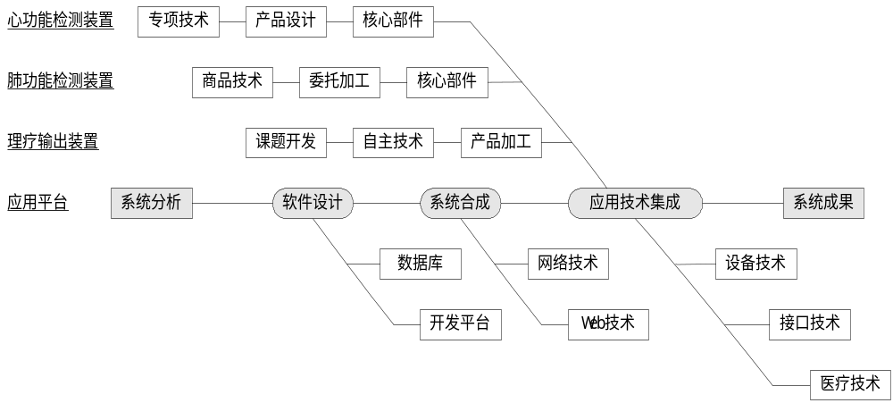

图3.2 服务流程分解图

1．健康检测诊察
简要描述：已注册的社区居民用户，可以通过预约或是直接前来的方式在社区卫生服务站进行身体检测和诊察。
基本流：
a. 社区居民输入帐号密码登录到本系统；
b. 系统检验用户名密码等信息的合法性；
c. 引导社区居民进行各种检测操作，并在完成检测后将信息保存到数据库。
备选流：
用户名或密码非法，提示用户重新输入。

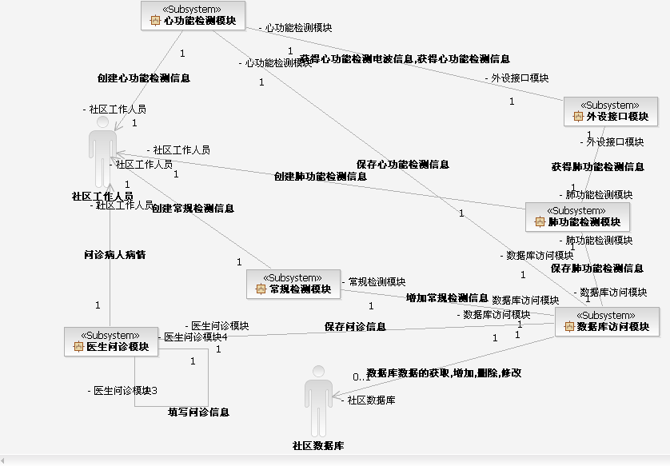
图3.3健康检测用例图

2．分析诊断处理
简要描述：对已经进行过健康检测的社区居民，可进入到对检测数据或病情的分析处理阶段。
基本流：
a. 首先对检测出的数据进行分析，并给出相关辅助信息便于医生判断，最后由医生开出诊断报告并保存；
b. 根据诊断报告的内容和医生的经验，给出一份合理的处理方案。
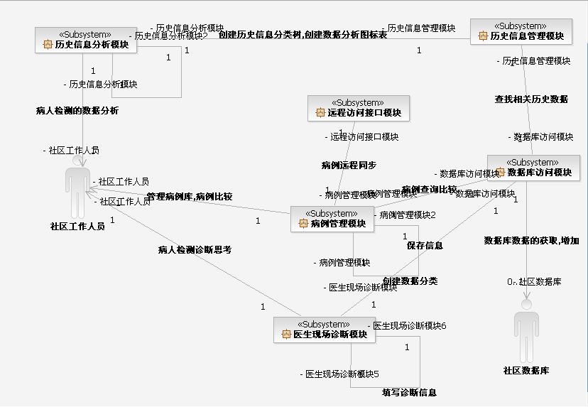
图3.4 健康分析用例图
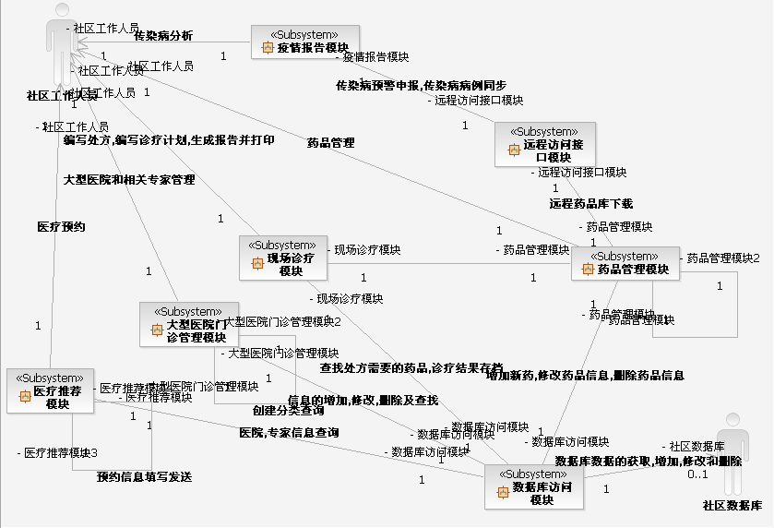
图3.5 健康处理用例图
3．信息系统管理
社区诊疗服务系统中包含多个信息管理系统的子系统，如居民信息管理，药品信息管理，流行病信息管理，专家信息管理等其他数据字典，需要在社区诊疗系统中内嵌多个简单的信息管理系统，便于信息的维护，对于社区居民信息系统，查询也是一个必要的功能。
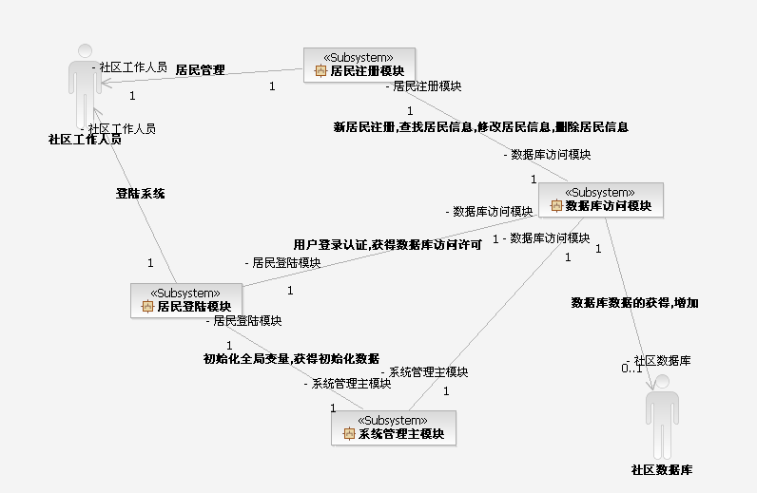
图3.6 居民档案用例图
3．居民档案历史查询
对于针对社区居民检测出的结果，以及诊断意见等历史信息的归档信息都需要提供查询功能，居民的档案历史信息存储在数据库中，一方面便于今后检查时作参照，同时这些信息还将上传至远程的数据中心，为今后的业务扩展作准备。另一方面是方便居民对自身身体健康状况的了解，从历史的数据中可以更好看出具体的参数信息。
4．后台维护管理
后台维护主要依托加载着远程的对象的Windows服务程序，主要是用于对硬件设施远程的控制和监测。同时，负责将通过COM口采集到工控机上的数据传送到本地应用系统。
5．数据服务管理
社区诊疗服务系统不是作为一个独立的应用程序或是一个独立的数据源存在，它需要同疾病预防控制中心的数据中心进行数据交互，一方面上传在本地的关于居民信息的档案和必要的健康信息，一方面又要从数据中心下载对字典表和最新流行病信息的更新数据。

第4章 社区诊疗服务系统设计
本文在分析研究以.NET框架平台及其核心技术的基础上，结合社区诊疗服务的实际需要，运用面向对象的程序设计思想和面向方面的编程模式进行社区诊疗服务系统开发，并利用.NET框架所支持的多层体系架构进行系统设计。

4.1系统的体系构架设计与实现

4.1.1 系统体系架构
根据社区一般诊疗服务的流程模式为原型， 将体系架构分为三层：服务支撑层，诊疗服务层和数据库存储层。服务支撑层为社区诊疗服务系统的开展提供支撑功能，包括远程连接系统、内部信息管理系统、硬件监测控制系统以及整个社区诊疗的数据存储和同步系统；诊疗服务层包括各种具体的社区诊疗服务（检测、分析、处理等）以及为各种服务提供公共服务功能的供医生工作的业务平台，它提供了一个系统的工作流程和具体工作方式；数据库存储层主要提供对系统运行所需数据的查询，存储，修改，删除等功能的支持，完成对社区诊疗服务系统中的信息进行持久保持，服务支撑层提供具体的操作方式来完成诊疗服务层与数据库存储层的数据交互。
社区诊疗系统服务站体系架构见图4.1

4.1.2 系统总体结构
针对以上三层架构体系，可采用分块实施的设计方式，分块实施的目标是，保证所有基于应用平台集成的应用技术都能够得到发挥，明确实现系统设计的各项功能。主要实施内容包括，专用检测装置模块（心功能检测，肺功能检测，身体常规检测）、数模转换接口模块、健康辅助分析软件模块，以及疫情症状预警、居民信息、药品和理疗处方等数据库的开发设计。
1．心功能检测模块，使用特种力敏传感器，经桡动脉采集人体动脉血管的脉动变量，该变量不仅反映血管壁经向伸缩信息，亦反映动脉血管壁容压变化。变量经整理、比较和特征处理后，作为采集的实时模拟信号进行模数转换。

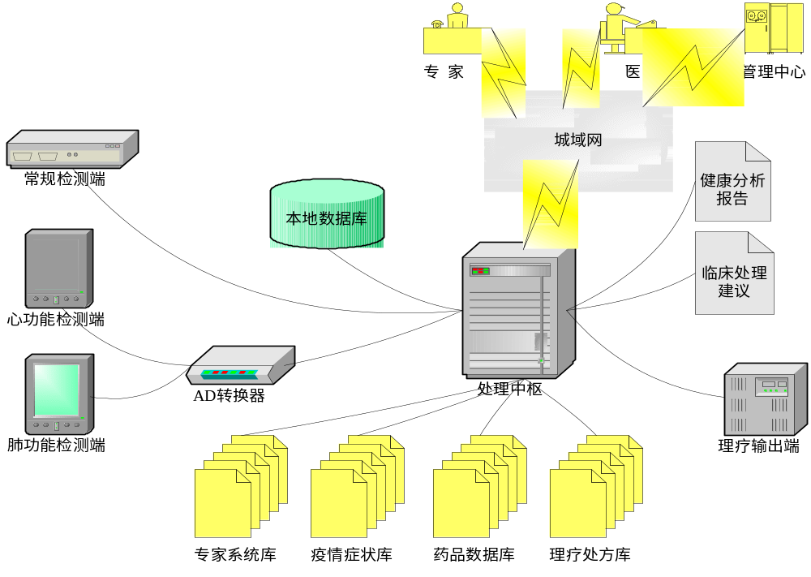

图4.1社区诊疗系统服务站体系架构

2．肺功能检测模块，通过呼吸流量传感器测量人体呼气功能和吸气功能，经模块自运行程序匹配后，分别描述人体的用力肺活量、最大通气量、气道阻力、肺功能障碍等模拟变量，其变量为源采集信号。
3．A/D转换接口，数据导入的A/D接口设计；将从检测模块采集的模拟信号转换为数字信号，以便于计算机处理，本接口采用逐位反馈型结构，主要由逐次逼近寄存器SAR、D/A转换器、电压比较器和时序控制逻辑电路等组成。
4．个人健康指标分析模型的算法设计，通过外设检测端口采集的样本数据（如：脉搏，心跳，血压，身高，体重），将存入系统数据库中，为便于今后的分析和统计，可通过生成图表的方法来展现。为显示直观易懂的趋势图，通常将日期定为横轴，而将所在日期的样本数据类型作为纵轴。图表中的数据（包括日期，采集数据）来自数据库，可用数据库查询语句（SQL）在系统数据库中获取这些所需的数据，接着，在既得的数据中选取需展示的数据字段分别作为图表的横纵坐标，绘出所需图表。采用图表分析的方法可以直观了解随时间增长各个数据的涨幅和趋势，进一步对身体健康状况做出科学的分析和判断。
5．重大疾病或疫情临床症状数据标准化检索方式设计，疾病的预警功能依据某些疾病的特定症状来判断受检者可能处于的病患状态（如：SARS疑似症状），在系统数据库中，记录了大量常见及症状明显的疾病特征，并相应记录了这些疾病的典型症状（如：发热、头痛、心律加速、呼吸急促等）。为完成诊断，系统将向当值医生提供一个询诊对话框，在对话框中设计有一个树型结构的提问程序，受检者可在友好提示的指引下完成对提问问题的回答，系统将根据回答的问题同系统知识库中的信息进行比较判别，从而提示受检者可能患有的病情。这样对于某些高危疾病可做出预判断，使相关部门可立即采取措施。

4.1.3 系统软件体系结构
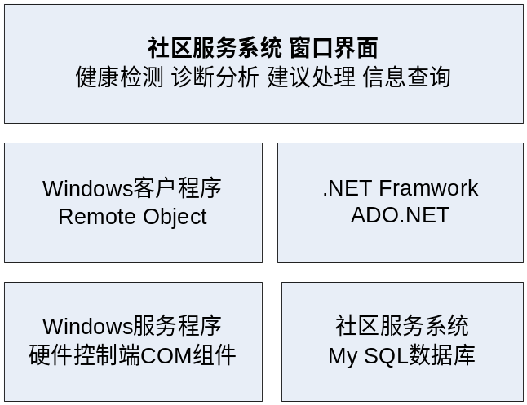

图4.2社区诊疗系统三层体系结构

本系统采用.NET框架体系结构并采用表示/逻辑/数据存储的三层结构，逻辑上分为表示层、业务层和数据层，分述如下：
1．应用表示层
实现用户的交互操作和存储或获取数据的展示，依托 .NET框架提供的Windows窗体组件为下层的逻辑业务层的处理收集数据信息，同样，也完成向业务逻辑层发出获取数据请求，并在窗体控件上显示处理结果。这一层的功能采用Windows窗体应用程序的方式实现，主要包括诸如，居民身份认证，居民信息管理，健康检测信息，健康分析处理以及居民信息查询等具体应用模块的界面表示。
2．业务逻辑层
实现软件的业务逻辑处理，包括健康检测、健康分析处理、居民信息查询等各种社区应用逻辑以及居民信息，药品信息，流行病信息等系统管理逻辑；以及控制硬件检测设备、完成数据上传到数据中心或从数据中心下载等社区诊疗服务系统支撑业务逻辑。
业务逻辑层通过接口或用户自定义事件机制响应表示层发起的请求，完成相应的业务处理并通过基于ADO.NET技术的相应接口函数完成对数据的操作，业务逻辑层可以以Windows服务的形式独立于Windows窗体，通过应用程序域间通讯机制完成数据传送。
3．数据存储层
完成对社区服务系统所需数据和所采集检测数据的存储，且包括支撑系统、应用系统的数据资料。利用.NET框架中DataAdapter和DataSet组件，方便完成本地文件系统中数据库的数据和内存数据库中数据的映射，建立一个内存数据库，并将数据层作为一个数据数据库访问接口，通过ADO.NET进行数据库的连接和内存到文件系统的数据表映射写入操作。
应用表示层不能直接对数据库存储的各种数据资源进行直接的操作（增加，删除，修改），为了剥离这种高耦合性，必须通过业务逻辑层做为中转，由业务逻辑层完成应用表示层和数据存储层之间的交互，这样的设计符合软件工程学的设计方式。

4.1.4 系统接口
系统接口包括内部接口和外部接口。内部接口是指诊疗服务应用系统、诊疗服务平台及诊疗服务支撑系统之间的接口；外部接口是指社区诊疗平台与数据中心即疾病预防控制中心外围业务系统、医院、卫生局、和用户等之间接口。
1．内部接口
社区诊疗服务平台系统内部的接口主要包括居民/医生登录、健康检测、健康分析，诊断处理平台以及信息查询平台和服务应用之间的接口。
1）登录系统与其它系统接口
登录系统为其它各种需要进行的健康服务系统提供安全验证和各种安全应用的接口。登录信息查询接口集中在本地数据库中，提供的查询方式包括LDAP目录服务器查询、OCSP实时查询等服务，所有使用本系统的应用在需要查询证书状态或下载证书时连接到数据中心的查询服务器完成查询。
证书安全应用接口由认证系统向应用系统提供接口开发库，应用系统可以直接调用接口库中的功能函数完成各种安全功能，包括证书认证、数据加密解密、数字签名、时间戳服务器等。
2）健康检测系统与其它系统接口
健康检测系统与其它系统的接口，包括向服务系统提供的检测数据加载接口，健康检测系统与社区诊疗平台分析诊断系统之间的原始数据采集接口。
健康检测系统根据检测方式的不同向业务系统提供不同的检测接口，包括基于医生与居民的交互方式的诊察检测接口，基于现有硬件检测设备的常规检测、心功能检测、肺功能检测接口。
健康检测系统提供的接口方式包括接口模块和标准协议两种方式。接口模块向医生和用户提供接口函数库用于应用系统调用，标准协议方式由健康检测系统向居民和医生提供标准的检测数据格式，检测系统按标准格式将检测完成的数据发送到检测系统前台。
3）健康分析处理平台与其它系统接口
健康分析处理系统向检测结果、分析过程和健康处理系统提供原始数据采集接口，用于从各种不同的系统采集原始数据，对检测数据进行疫情匹配（流行病匹配）和数据分析处理。数据分析处理系统与各业务系统之间采用实时接口或序列化方式传输数据，数据的格式由分析处理业务系统共同制定。
4）信息管理系统与其它系统接口
信息管理系统平台对服务系统提供各种应用开发和运行的支持环境，包括对前台服务平台功能中包含的各种功能的支持。信息管理系统平台负责对社区诊疗服务系统之间数据字典和居民信息档案等方面进行编辑、查询。各种服务应用的数据源其实来源于信息管理系统平台所维护的数据，由信息管理系统统一将被健康检测所要用到的数据进行分类管理。
5）服务应用与其它系统接口
服务应用主要利用服务平台提供的各种服务功能接口开发各种服务功能，这些接口可用于对今后业务的扩展需要。
2．外部接口
外部接口包括社区诊疗服务平台与服务业务支撑系统、数据中心（疾病预防控制中心）、医院管理系统、用户等之间的接口。
1）与服务支撑系统接口
与服务支撑系统之间的接口，包括常规检测系统与心肺功能检测系统的实时监测接口、常规检测系统与健康检测系统之间的基本数据库采集接口、心肺检测系统与综合结算和统一经营信息服务系统之间的结算账单采集接口。这些接口一般在远程服务的方法中实现，并通过一定的序列化方式传送回服务平台。同样，与服务支撑系统之间的接口需要遵循服务支撑系统现有的各种接口标准。
2）与管理中心即疾病预防控制中心接口
与管理中心即疾病预防控制中心之间的接口包括两种方式：上载数据至疾病预防控制中心数据库和从数据中心下载数据方式。方式一由管理中心提供接口模块，社区工作站利用该模块完成本地数据与管理中心之间的居民信息档案等数据上行传输，传输过程中需要采用证书认证身份和加密数据；方式二亦由管理中心提供，本系统直接通过远程方法将需要更新的数据从管理中心下载到本地，用来同步更新字典表和流行病症状表。
3）与预约医院接口
与预约医院提供的接口包括认证系统提供的证书应用接口、诊疗系统提供的支持接口和诊疗系统与居民后台信息系统之间的接口。
4）与居民信息接口
各种服务系统需要向用户提供各种接入方式和接口，包括计算机终端和硬件终端两种方式，计算机终端包括应用程序和客户端软件方式，硬件终端包括COM接口、Windows服务等方式。

4.2 系统的开发模式设计

4.2.1 MVC模式
MVC模式(Model/View/Control)是目前广泛流行的软件设计模式。近年来，随着 .NET框架的成熟和社区诊疗服务应用的深入发展，它正在成为在 .NET 框架平台上推荐的一种体系结构模式，这对于基于Windows窗体应用程序的开发提供了清晰的设计框架。
MVC 模式是把一个应用的输入、处理、输出流程分解为模块（Model）、视图（View）、控制器（Controller）三部分，它们分别承担不同的任务。
下图显示了它们各自的功能和相互关系。
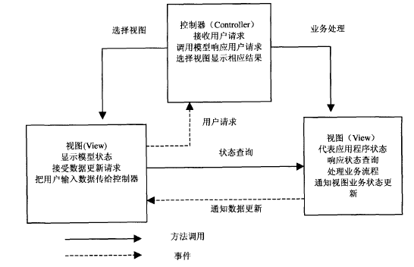
图4.3 MVC模型

视图(View)代表与用户交互的界面，对于Windows窗体应用来说，可以概括为图形化用户接口界面，但也可能为XHTML、XML和内嵌网页。随着应用的复杂性和规模性，界面的处理也变得更具有挑战性。一种应用逻辑可能有很多不同的视图，MVC设计模式对于视图的处理仅限于视图上数据的采集和处理，以及用户的请求，而不包括在视图上的业务流程的处理。业务流程的处理交给模型(Model)处理。比如一个产品的视图只接受来自模型的数据并显示给用户，以及将用户界面的输入数据和请求传递给控制并存放于模型中。
模型(Model)，就是业务流程/状态的处理以及业务规则的制定。业务流程的处理过程对其它层来说是黑箱操作，模型接受视图请求的数据，并返回最终的处理结果。业务模型的设计可以说是MVC最主要的核心。.NET框架中的DataAdapter和DataSet模型就是一个典型的应用例子，它从应用技术实现的角度对模型做了进一步的划分，以便充分利用现有的组件，但它不能作为应用设计模型的框架。它仅仅告诉你按这种模型设计就可以利用某些技术组件，从而减少了技术上的困难。对一个开发者来说，就可以专注于业务模型的设计。
MVC设计模式告诉我们，把应用的模型按一定的规则抽取出来，抽取的层次很重要，这也是判断开发人员是否优秀的依据。抽象与具体不能隔得太远，也不能太近。MVC并没有提供模型的设计方法，而只声明应该组织管理这些模型，以便于模型的重构和提高重用性。
业务模型有一个很重要的模型是数据模型。数据模型主要指实体对象数据保存(持续化)。比如将一位居民信息数据保存到数据库，从数据库获取居民信息档案。可以将这个模型单独列出，所有有关数据库的操作只限制在该模型中。
控制(Controller)可以理解为从用户接收请求，将模型与视图匹配在一起，共同完成用户的请求。划分控制层的作用也很明显，它清楚地告诉你，它就是一个分发器，选择什么样的模型，选择什么样的视图，可以完成什么样的用户请求。控制层并不做任何的数据处理。例如，用户点击一个连接，控制层接受请求后并不处理业务信息，它只把用户的信息传递给模型，告诉模型做什么，选择符合要求的视图返回给用户。因此，一个模型可能对应多个视图，一个视图可能对应多个模型。

4.2.2 MVC设计模式的优势
MVC模式的优点如下：
1．分离了数据处理与视图表示，使系统开发分工清晰，增强了并行开发性能。而且各司其职会使得整个系统的功能更加出色。后期的维护、升级也变得更加容易，只需关心系统的一部分，而不是整个系统。
2．模块之间松散耦合，使开发工程中任何组件或整个模块可以换进换出。视图、模型和控制器可以单独更换不影响其他部分的功能，甚至在运行期间也可以更换。
3．模型独立于视图，使得同一个模型可以使用不同的界面显示方式，不需要开发针对不同用户专用的模型。如果模型的更新由控制器来决定那么对于更换应用系统或者更换用户界面的操作只要调整控制器，就可以重新集成整个系统，相对而言控制器的更改往往是很简单的。
总之，依据MVC模式可以构造出良好的低藕合软件架构，这种架构降低了编码复杂性，提高了应用系统可维护性、可扩展性、可移植性和组件可复用性。

4.2.3 .NET框架体系结构中的设计模式
在.NET框架平台下有多种设计模式，下面介绍本系统中采用MVC模式、Data Transfer Object模式、Delegate模式、Facade模式、Servicelocator模式和Active Data Object模式。
1．MVC模式
本系统采用.NET框架结构，系统在总体上采用MVC模式，其三大对象可以分别对应于DataTransferObject、Windows窗体、Windows服务。
本系统中MVC设计原理是：
1) 用Windows服务等高性能服务端程序作为后台总控制(Controller)；
2) 用Windows应用程序在前台运行并负责和用户的操作交互(View)；
3) Windows服务接收用户的输入，分别调用不同的数据模型并控制客户端程序不同的显示方式向客户反馈信息，Windows窗体/服务程序通过TCP连接在服务器端和客户端传递数据；
4) Windows 窗体/服务并不直接利用ADO技术直接访问数据库系统，而是把参数传递给事先编好的DataSet 和DataAdapter组件(Model)，由它们对数据库进行操作，这样就把系统内部的数据封装保护起来了；
5) DataSet 和DataAdapter组件将事务进行处理或分发到另一个组件中进行处理，最后把数据库返回的结果，由Windows窗体传送到前端显示出来。
2．Data Transfer Object模式
Data Transfer Object是.NET Remoting设计模式之一，DTO本身是这样一组对象或是数据的容器，它需要跨不同的进程或是网络的边界来传输数据。这类对象本身应该不包含具体的业务逻辑，并且通常这些对象内部只能进行一些诸如内部一致性检查和基本验证之类的方法，而且这些方法最好不要再调用其它的对象行为。
在具体设计这类对象(DTO)的时候，通常可以有两种选择：
a. 使用编程语言内置的集合对象(Remotiong Object)，它通常只需要一个类，就可以在整个应用程序中满足任何数据传输目的，而且因为几乎所有的编程语言都内置了集合类型，我们不需要再另外编写这个类的实现代码。同时，使用内置的集合对象来实现DTO对象的时候，客户端必须按位置序号(在简单数组的情况下)或元素名称(在键控集合的情况下)访问集合内的字段。
b. 通过创建自定义类来实现DTO对象，通过定义显式的Query或是Edit方法来访问数据。这种方式的主要优点在于能够提供与任何其他对象完全一样的客户端应用程序可访问的强类型对象，这种对象可以提供编译时的类型检查。DTO模式结构如下图：
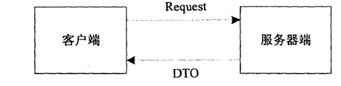

图4.4 DTO模式结构
3．Delegate模式
Delegate模式即代理模式，通过创建业务代表隐藏业务服务的实现细节，比如对DataSet对象的查找和访问细节。业务代表充当客户端业务抽象，它提供了业务服务的一个抽象，因而隐藏了业务服务的实现细节。使用业务代表会降低表示层客户端与系统的业务服务之间的耦合。根据实现策略不同，业务代表会保护客户端免于受业务服务API实现的易变性的影响，这样，当业务服务API或者其低层实现变化时，我们不必对表示层客户端代码做大量的更改。然而，如果低层业务服务API变化时，业务代表中的接口方法法仍旧会变化，但是，相对于业务代表而言，业务服务变化的可能性更大。
当业务代表与某会话外观一起使用时，通常两者之间会存在一对一关系，这种一对一的关系之所以存在，是因为封装在某业务代表中与多个业务服务的交互有关的逻辑(创建一对一关系)被移到会话外观。
4．Facade模式
Facade即会话外观模式,主要解决业务对象直接暴露给用户存在的问题。Facade模式描述为:“为子系统中的一套接口提供了一个统一的接口。Facade定义了一个更高层次的接口，使子系统更容易使用” 。在.NET Remoting设计中， Facade是应用最广泛的设计模式。它应用Remote Object来实现Facade模式的思想，把构成子系统的一套业务对象“包装”在Remote Object中。这样， Facade作为客户端访问业务对象的拦截器，屏蔽了业务对象。.NET Remoting客户端访问Remote Object来代替访问业务对象，当一个.NET Remoting客户端需要调用多个业务对象的方法时，它只需要进行一次粗粒度的远程方法调用，将请求送给Facade对象，再由Facade对象通过本地方法调用，调用相应的业务对象，执行其方法，这样就减轻了网络负载，提高了系统性能。并且当业务对象的方法改动时，只需要修改Remote Object，而客户端可以保持不变，这就减少了客户端和业务对象之间的耦合度，同时客户端也不必管理事务的细节。Facade模式结构如图：

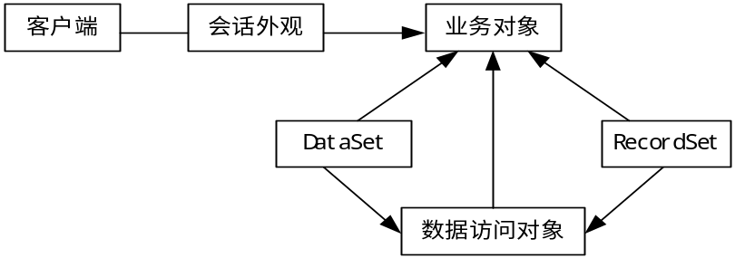

图4.5 Facade 模式
5．Servicelocator模式
客户在访问Remote Object组件之前，必须先执行一次服务方法查询，找到这个远程对象的实例化接口然后创建远程对象实例，这一过程涉及复杂的接口、依赖性和网络开销。服务定位器抽取所有的远程对象使用，并且隐藏最初环境创建、本地对象查找和对象重创建的复杂性。多个客户端可以重新使用服务定位器对象来降低代码的复杂性，提供单控制点，并且通过提供缓冲机制来提高性能。ServiceLocator模式结构如图：

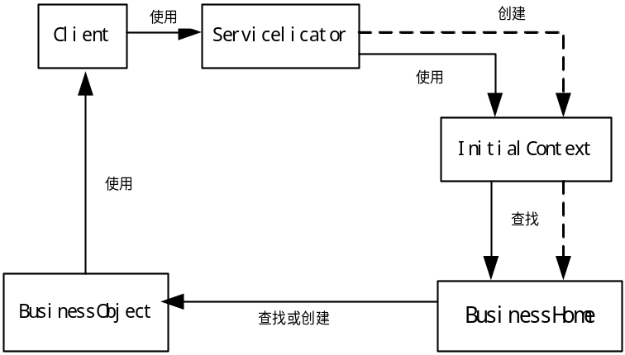

图4.6 Service Locator模式

6．Active Data Object模式
ADO模式抽象和封装了所有对数据源的访问。ADO管理着与数据源的连接以便于检索和存储数据。ADO实现了用来操作数据源的访问机制。数据源可以是诸如RDBMS的持久性存储、类似于B2B交换的外部服务、类似于LDAP数据库的资料库，或者通过CORBA因特网代理间协议(IIOP, Internet Inter-ORB Protocol)或者低层套接字进行访问的业务服务。
依赖于ADO的业务组件为其客户端使用ADO提供的更简单的接口。ADO完全向客户端隐藏了数据源实现细节。由于当低层数据源实现变化时，ADO向客户端提供的接口不会变化，所以该模式允许ADO调整到不同的存储模式，而不会影响其客户端或者业务组件。重要的是，ADO充当组件和数据源之间的适配器。
ADO模式的结构如图：
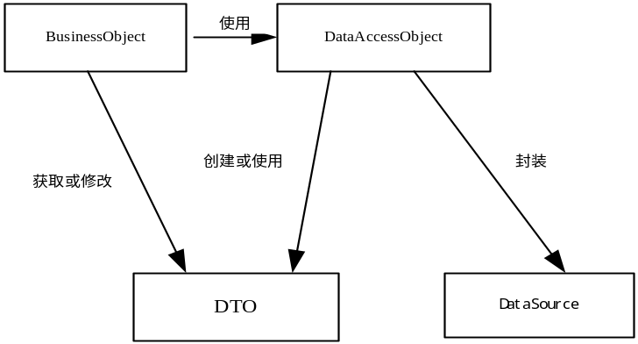

图4.7 ADO模式

4.3系统核心功能设计
应用平台分别由体系架构与应用环境、计算机操作系统、数据库及其管理技术、外设接口与接口驱动、和应用技术集成组合形成，组合模型见下图：

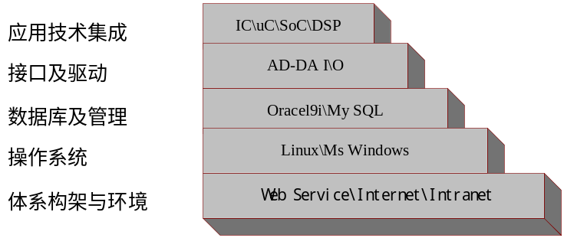

图4.8 业务平台组合模型

业务平台负责提供各种社区诊疗业务所需的公共功能，其中医疗器件检测业务应用依托第三方提供的COM接口的二次开发。业务平台包括社区医生登录及预约平台、居民登录及健康检测平台、健康分析平台、健康处理平台、信息系统管理平台、数据查询平台。
1．医生登录及居民预约平台
社区诊疗服务系统是面向社区医生使用，并为社区居民提供服务的系统。其医生为多人，且处理的日常事务也不尽相同，这就要求医生必须进行所属账户的登录，类似建立操作系统的用户关系，相互独立的在一个系统上完成日常工作。
对社区居民前来就诊，通常可采用提前预约的形式。本系统提供了电子邮件的预约方式，并采用类似MS Outlook中日历预约提醒的方式，及时提示当值医生，为将要进行的居民检测作好准备。
2．居民登录及健康检测平台
健康检测面向社区居民，首先要求被检测的居民进行系统登录，负责登录的当值医生，在居民正确登录后可进行一系列检测。
健康检测部分将实现对社区诊疗服务系统所有检测的集中处理，主要包括初始信息记录指标说明、常规检测、心功能检测、肺功能检测、问诊记录。
1) 初始信息记录指标说明，负责将社区居民用户的基本信息加载到界面，包括血型、遗传病史、既往病史、药物过敏史等指标，这些信息对后续的检测可起到帮助提示的作用，并会结合诊断平台进行工作。
2) 常规检测，结合硬件检测设备对居民的常规数据如：身高、体重、体温、血压、听力、视力、嗅力、牙齿等信息进行收集，并将收集到的数据通过数模转换并借助服务程序加载到用户界面。
3) 心功能检测，结合硬件检测设备对居民的心功能数据如：心脏功能、血管状况、血液状态、微循环功能等信息进行收集，并将收集到的数据通过数模转换并借助服务程序加载到用户界面。
4) 肺功能检测，结合硬件检测设备对居民的肺功能数据如：肺活量、通气量、气道阻力、小气道测试、肺功能障碍等信息进行收集，并将收集到的数据通过数模转换并借助服务程序加载到用户界面。
5) 问诊记录，该检测不通过设备或机器完成，而是医生与前来就诊居民直接交互，交互包括视诊，问诊及居民主述，医生负责将这些记录进行汇总记录。
3．健康分析平台
健康分析同样面向社区居民，分析的基础建立在健康检测平台之上，前提是被检测的居民进行系统登录并完成了检测过程，操作者同样为当值医生。
健康分析平台实现对社区居民健康检测检测后所有诊断数据的集中分析处理，主要包括疫情预警、症状分析、健康趋势、状态报告。
1) 疫情预警，为避免大规模爆发的流行病，国家卫生部会对一些流行病的疑似症状进行分类描述，并用标准的症状程度来判断人员是否疑似感染。疫情预警通过一定算法对检测的数据和数据库中已有流行病进行模糊匹配，从而检查有没有疑似病例，并及时上报。
2) 症状分析，依据检测、历史数据和当值医生问诊情况，提供参考意见。该意见不可代替医生诊断报告，仅仅是对数据分析得出的大体建议，该功能依赖于知识库的支持。
3) 健康趋势，综合历来检测指标进行直观图示分析，以图表的形式向医生展示例如身高，体重，血压等变化趋势，从而可以方便医生作出常理性判断。
4) 状态报告，主要依据检测结果并参照既往状态相对比较，提供关于体能状态的报告。
4．健康处理平台
在综合健康检测和健康分析后，社区服务站当值医生可对社区居民健康得出相应结论，依据不同的情况，医生做出的判断主要可以分为四类，配药处方，理疗处方，专家咨询，医院预约。
1) 配药处方，对一些常见症状和病情的处理，社区医生可以直接做出诊断结论，开具医嘱即配药和护理建议。
2) 理疗处方，根据受检者病患情况，对于慢性病或肢体性疾病提供理疗处方或建议。
3) 专家咨询，当值医生可通过网络通讯（电子邮件）向约定专家提交受检者资料并接收指导。
4) 医院预约，当值医生通过网络通讯为受检者进一步诊治疾病，联系或者预约上级医院或专家。

4.4 数据库关系系统设计
数据库关系由以下四部分组成：
1．健康检测涉及的关系结构：主要描述了在健康检测的过程中所涉及的数据库表之间的关系，并在图中详细列出数据库表的字段。
2．组织人员设计关系结构：针对本系统的操作使用人员之间的关系所描述的数据库表之间的关系。
3．药品与疾病关系结构：针对处方处理方面所需要药品信息所建立的数据
库中的表关系。
4．诊断分析关系流程涉及的关系结构：主要描述了在诊断分析的过程中所涉及的数据库表之间的关系，并在图中详细列出数据库表的字段。

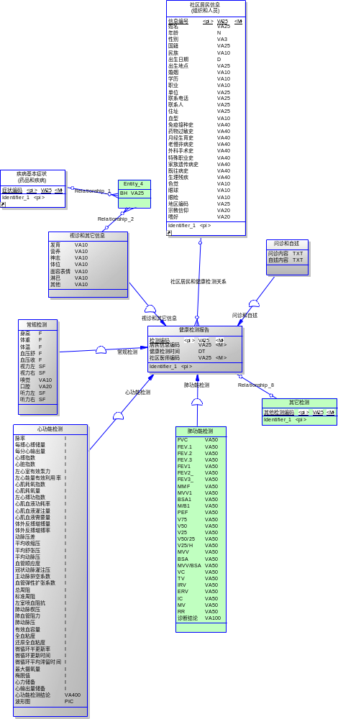
图4.9 健康检测数据库设计
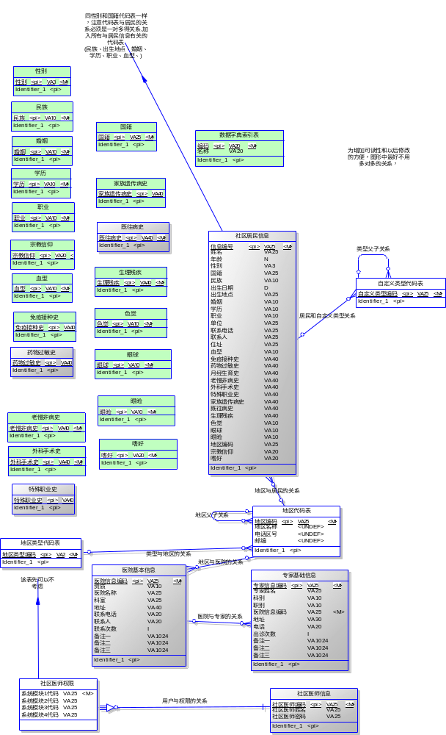
图4.10 组织人员数据库设计
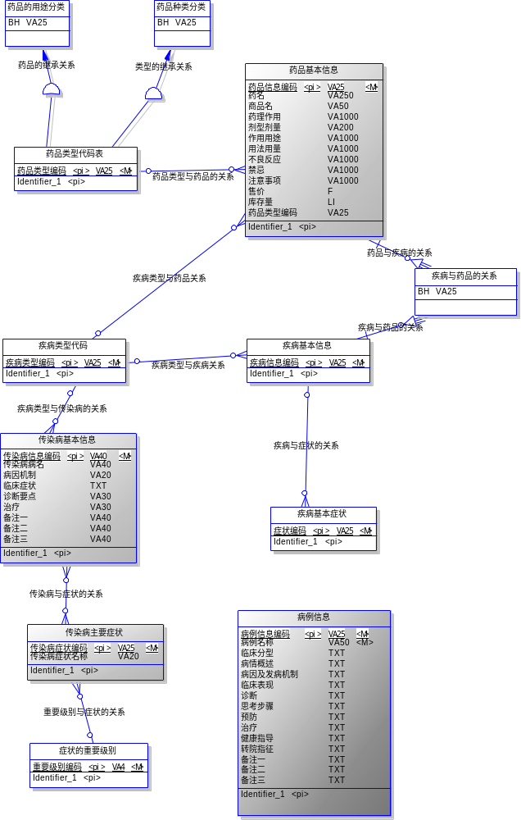
图4.11 药品与疾病数据库设计
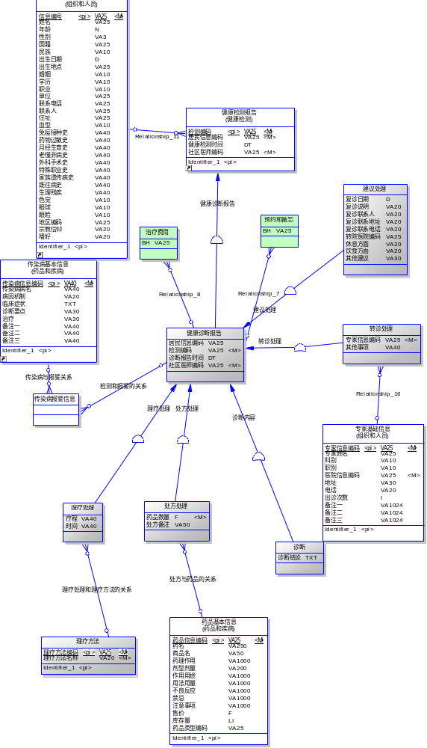
图4.12 诊断分析数据库设计

4.5 数据交互层设计

4.5.1 DataSet组件描述
本系统采用.NET框架中 DataSet组件管理作为持久性实体，远程访问对象来实现对业务逻辑层的部署，具体设计及与数据库表对应关系列表如下：

表4.1 Remote Method中与数据库表对应关系列表
DataSet名称 | 说明 | 对应数据库表名
Ds_ SQJMXX | 描述社区居民信息 | T_OP_SQJMXX
Ds_ JBJBZZ | 描述疾病基本症状 | T_MD_JBJBZZ
Ds_ SZHQTXX | 描述视诊和其它信息 | T_DE_SZHQTXX
Ds_ WZZS | 描述问诊和自述 | T_DE_WZZS
Ds_ JKJCBG | 检测报告包括:档次健康检测数据、诊断和分析结果 | T_DE_JKJCBG
Ds_ CGJC | 描述常规检测 | T_DE_CGJC
Ds_ XGNJC | 心功能检测 | T_DE_XGNJC
Ds_ FGNJC | 描述肺功能检测 | T_DE_FGNJC
Ds_ YYJBXX | 描述医院基本信息 | T_OP_YYJBXX
Ds_ ZJJCXX | 专家基础信息 | T_OP_ZJJCXX
Ds_ SQYSXX | 社区医师信息 | T_OP_SQYSXX
Ds_ YPJBXX | 药品基本信息 | T_MD_YPJBXX
Ds_ LLFF | 理疗方法 | T_DA_LLFF
Ds_ ZD | 诊断报告 | T_DA_ZD
Ds_ CFCL | 处方处理 | T_DA_CFCL
Ds_ LLCL | 理疗处理 | T_DA_LLCL
Ds_ CRBJBXX | 传染病基本信息 | T_MD_CRBJBXX
Ds_ JKJCBG | 健康检测报告 | T_DE_JKJCBG
Ds_ JYCL | 建议处理 | T_DA_JYCL
Ds_ ZZCL | 转诊处理 | T_DA_ZZCL

4.5.2详细设计
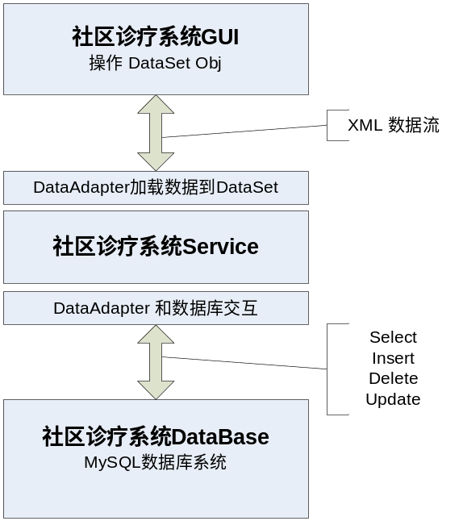

图4.13 数据交互结构图

关于数据库的操作，主要依赖于DataAdapter对象，对象的生成可根据数据库中的表映射得到，并由ADO.NET负责生成所对应表的数据库操作，这些针对表的操作包括Select,Insert,Update和Delete这些数据库操作语句，这些语句被很好的封装，使得上层的用户不用手动去编写，这类似J2EE中的CMP概念，以下是部分缩略实现代码主要完成了社区居民基本信息的数据库映射修改：

sqlSelectCommand.CommandText = "SELECT XXBH, XM, NL, XB, GJBM, MZ, CSRQ, CSDD, HY, XL, ZY, DW, LXDH, LXR, ZZ, XX," +
" MYJZS, YWGMS, YJSYS, LMFBS, WKSSS, TSZYS, JZYCBS, JWBS, SLCJ, SJ, YQ, YJ, DQBM," ;
sqlSelectCommand.Connection = sqlConnection;

sqlInsertCommand.CommandText = @"INSERT INTO T_OP_SQJMXX(XXBH, XM, NL, XB, GJBM, MZ, CSRQ, CSDD, HY, XL, ZY, DW, LXDH, LXR, ZZ, XX, MYJZS, YWGMS, YJSYS, LMFBS, …… LXR, ZZ, XX, MYJZS, YWGMS, YJSYS, LMFBS, WKSSS, TSZYS, JZYCBS, JWBS, SLCJ, SJ, YQ, YJ, DQBM, ZJXY, SH FROM T_OP_SQJMXX WHERE (XXBH = @XXBH)";
sqlInsertCommand.Connection = sqlConnection;
sqlInsertCommand.Parameters.Add(new
……
System.Data.SqlClient.SqlParameter("@DQBM", System.Data.SqlDbType.VarChar, 25, "DQBM"));
this.sqlInsertCommand.Parameters.Add(new System.Data.SqlClient.SqlParameter("@ZJXY", System.Data.SqlDbType.VarChar, 20, "ZJXY"));
this.sqlInsertCommand.Parameters.Add(new System.Data.SqlClient.SqlParameter("@SH", System.Data.SqlDbType.VarChar, 25, "SH"));

sqlUpdateCommand.CommandText = "UPDATE T_OP_SQJMXX SET XXBH = @XXBH, XM = @ …… WHERE (XXBH = @XXBH)";
sqlUpdateCommand.Connection = sqlConnection;
sqlUpdateCommand.Parameters.Add(new System.Data.SqlClient.SqlParameter("@XXBH", System.Data.SqlDbType.VarChar, 25, "XXBH"));
……
sqlUpdateCommand.Parameters.Add(new System.Data.SqlClient.SqlParameter("@Original_ZJXY", System.Data.SqlDbType.VarChar, 20, System.Data.ParameterDirection.Input, false, ((System.Byte)(0)), ((System.Byte)(0)), "ZJXY", System.Data.DataRowVersion.Original, null));
sqlUpdateCommand.Parameters.Add(new …… System.Data.SqlDbType.VarChar, 25, System.Data.ParameterDirection.Input, false, ((System.Byte)(0)), ((System.Byte)(0)), "ZZ", System.Data.DataRowVersion.Original, null));

sqlDeleteCommand.CommandText = "DELETE FROM T_OP_SQJMXX WHERE (XXBH = @Original_XXBH) AND (CSDD = @Original_CSDD " +
"OR @Original_CSDD IS NULL AND CSDD IS NULL) AND (CSRQ = @Original_CSRQ OR @Origi" + "nal_CSRQ IS NULL AND CSRQ IS NULL) AND (DQBM = @Original_DQBM OR @Original_DQBM " + …… OR @Original_ZJXY IS NULL AND ZJXY IS NULL) AND (ZY = @Original_ZY OR @" + "Original_ZY IS NULL AND ZY IS NULL) AND (ZZ = @Original_ZZ OR @Original_ZZ IS NU" ……
sqlDeleteCommand.Connection = sqlConnection;
sqlDeleteCommand.Parameters.Add(new System.Data.SqlClient.SqlParameter("@Original_XXBH", System.Data.SqlDbType.VarChar, 25, System.Data.ParameterDirection.Input, false, ((System.Byte)(0)), ((System.Byte)(0)), "XXBH", System.Data.DataRowVersion.Original,
……System.Data.ParameterDirection.Input, false, ((System.Byte)(0)), ((System.Byte)(0)), "DQBM", System.Data.DataRowVersion.Original, null));

第5章 社区诊疗服务系统实现

5.1健康检测平台的实现

5.1.1健康检查功能的实现
健康检查功能实现的流程序列图如下所示：
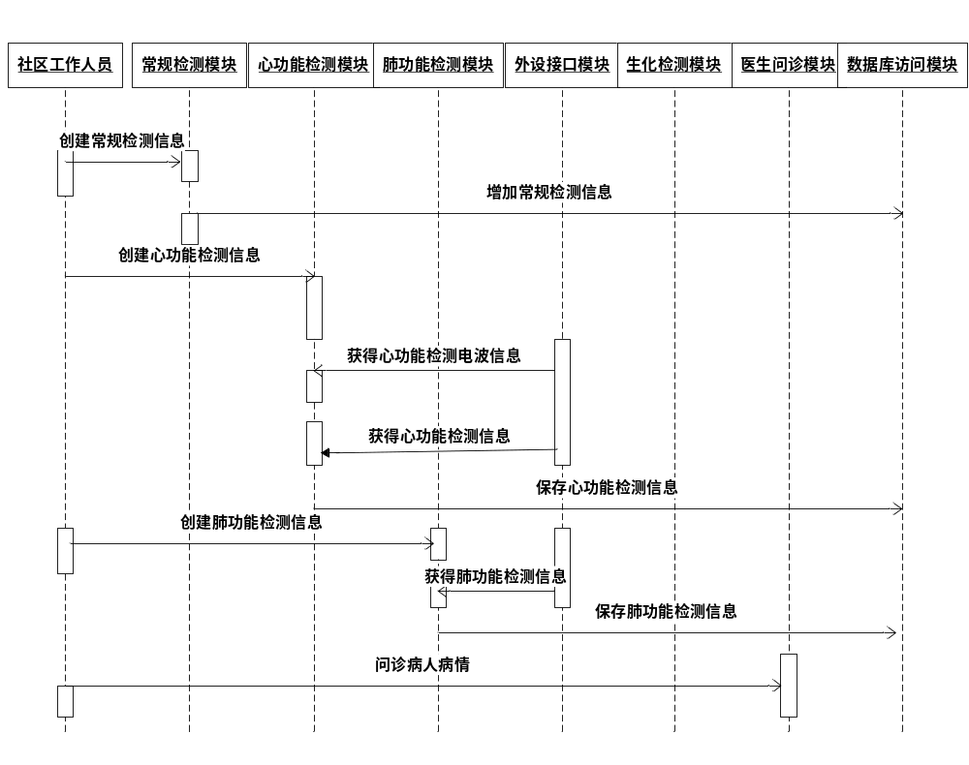
图5.1 健康检测序列图

该功能模块的具体操作步骤如下：
假定居民登录输入信息为：
居民ID：340702198210117510
密码：Serene
内部唯一识别代码：340702198210117510（居民身份证号）
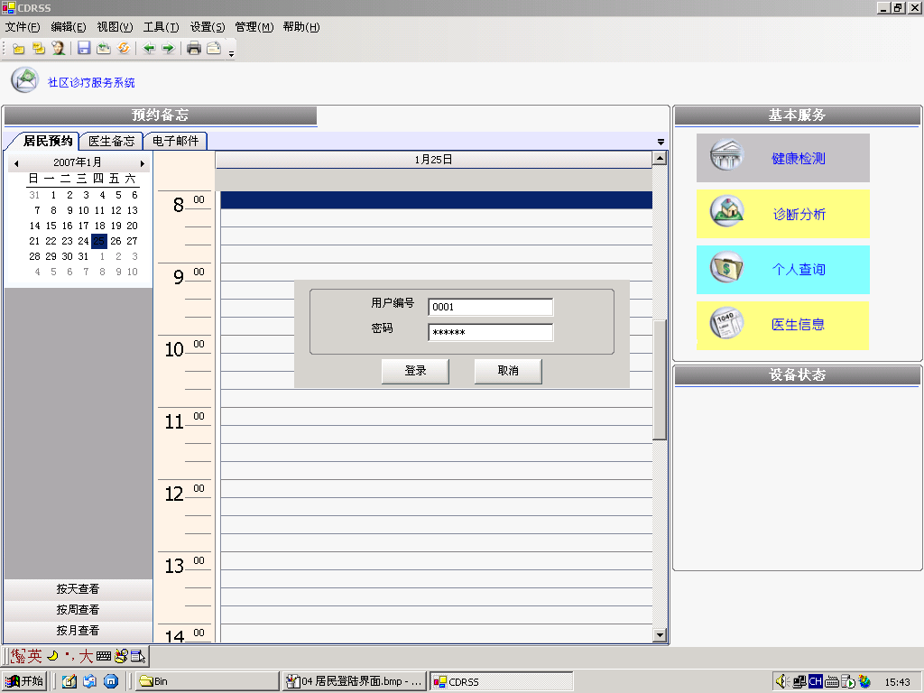

图5.2 居民登录界面

1．在社区诊疗服务平台主窗口(CDRSS.CLIENT.MainForm)中点击“健康检测”按钮，主模块中的函数Navigator将负责模块的切换，当前平台将跳转至健康检测模块(CDRSS.CLIENT.ExamineUI)。
2．在导航栏的诊察组中选择“视诊”，进入视诊模块(UsrCtrlShiZhen)，该模块中包含发育，营养，神志，体位，面容表情，淋巴等待观测选项，医生可根据前来就诊居民的外部行为来选取适当的描述信息完成视诊内容填写。
“视诊”完成后可进入主述模块(UsrCtrlZhuShu)，在主述模块中有三项内容需要医生填写，分别是听诊，自述，叩诊。最后进入诊察的最后一个环节，问诊模块(UsrCtrlWenZhen)，在问诊模块中，为方便医生操作，将问诊内容分为6个大类：常见全身性疾病，常见神经系统，常见循环系统症状，常见消化系统症状、体征及处理，常见泌尿系统，常见呼吸系统疾病，在每个组中有更为详细的描述，医生可根据问诊情况选中所需细节并添加到“当前问诊”的编辑框中，同时可以在该界面上参考上几次的问诊结果。

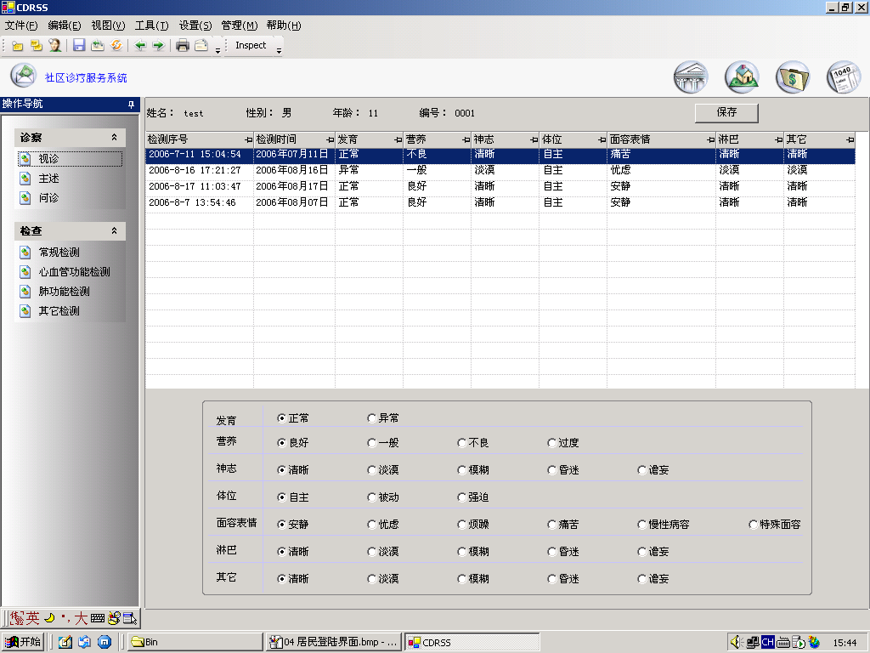
图5.3 视诊界面

3．在导航栏的检查栏中选择“常规检查”则进入常规检查模块(UsrCtrlChangGui)，在该模块中，要求居民和相应的医疗机械交互，但是医疗器械的控制是在用户界面上完成的，在常规检查模块中只需点击“检查”按钮，将会触发后台的服务程序,函数LoadInfo内部会通过激活远程对象，并通过远程调用方法将医疗器械检测的数据获取到客户端并加载到用户界面。整个数据采集细节和实现均在服务端程序中完成，常规检查的数据只是简单的身高，体重，血压等信息。

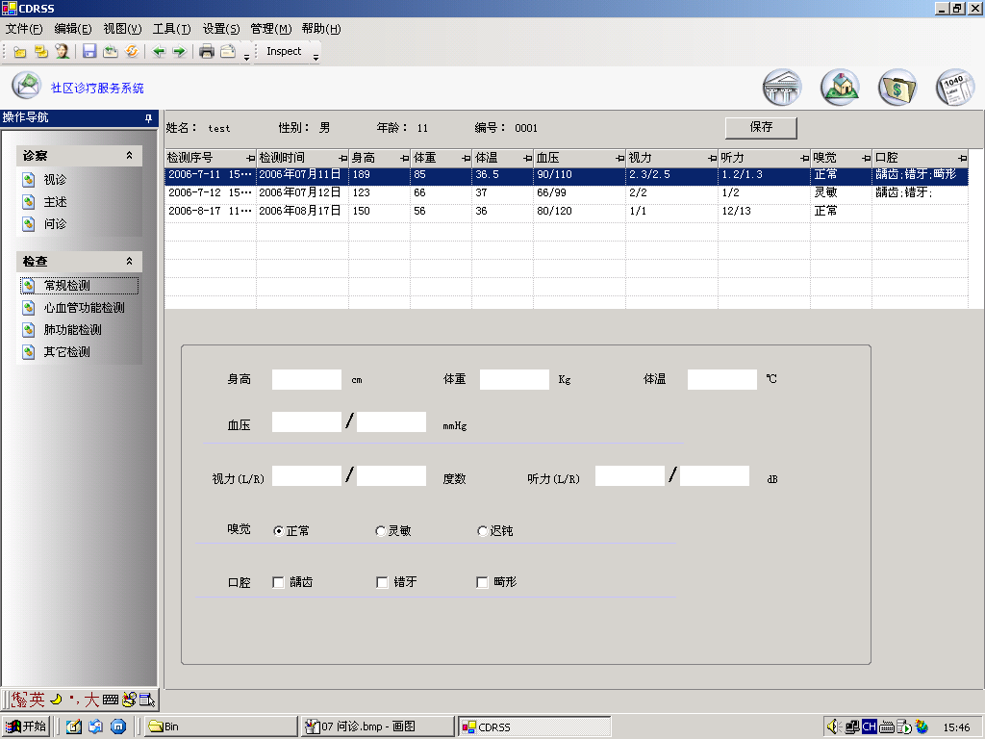
图5.4 常规检测界面
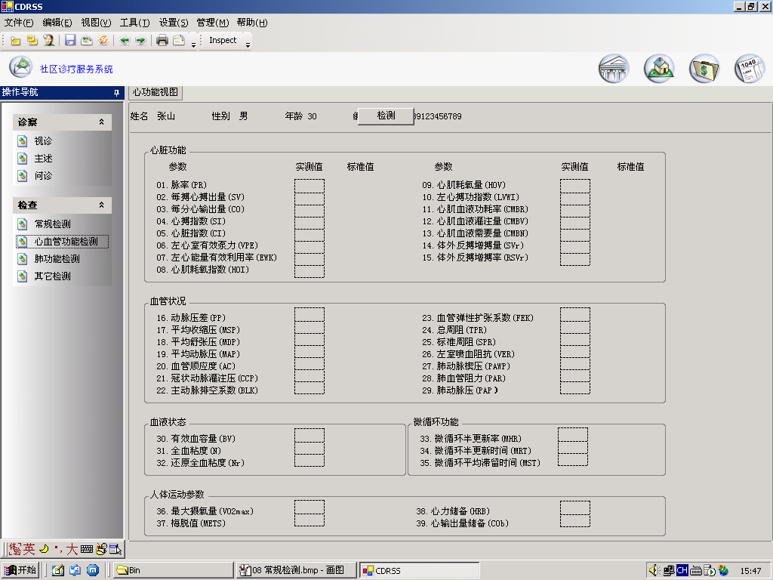
图5.5 心功能检测界面
4．心功能检查模块(UsrCtrlXinGong)，类似常规检测方法和步骤，39条关于心功能的数据被分为5组：心脏功能，血管状况，血液状态，微循环功能，人体运动参数将被采集并加载到用户界面。同理肺功能检查模块(UsrCtrlFeiGong)，完成的检测操作步骤同以上两种检查，肺功能检查分为用力肺活量，肺活量，最大通气量三大类检查项目。鉴于心功能和肺功能所依赖的硬件装置和数据采集方式同常规检测类似，其实现机制也是基于.NET Remoting技术的远程方法调用和第三方提供的COM组件。

5.1.2健康检查功能模块代码实现列表
表5.1服务平台代码实现列表
功能点名称 | User Control | Class | Kernel Method | Data Table
视诊 | UsrCtrlShiZhen | UsrCtrlShiZhen.cs | InitializeUserCtrl_View()  LoadDictionaryInfo()  SaveShiZhen()  LoadResidentialInfo() | T_DE_SZHQTXX
主述 | UsrCtrlZhuShu | UsrCtrlZhuShu.cs | InitializeUserCtrl_State()  LoadDictionaryInfo()  LoadResidentialInfo()  SaveZhuShu() | T_DE_WZZS
问诊 | UsrCtrlWenZhen | UsrCtrlWenZhen.cs | InitializeUserCtrl_Ask()  SaveWenZhen()  LoadDictionaryInfo()  LoadResidentialInfo() | T_DE_WZZS
常规检查 | UsrCtrlChangGui | UsrCtrlChangGui.cs | InitializeUserCtrl_Normal()  LoadRemoteObject()  OpenDevice_Normal_Chk()  InvokeDevice_Normal_Chk()  CloseDevice_Normal_Chk()  Save_Normal_Chk() | T_DE_CGJC
心功能检查 | UsrCtrlXinGong | UsrCtrlXinGong.cs | InitializeUserCtrl_ Heart()  LoadRemoteObject()  OpenDevice_Heart_Chk()  InvokeDevice_Heart_Chk()  CloseDevice_Heart_Chk()  Save_Heart_Chk() | T_DE_XGNJC
肺功能检查 | UsrCtrlFeiGong | UsrCtrlFeiGong.cs | InitializeUserCtrl_ Lung()  LoadRemoteObject()  OpenDevice_Lung_Chk()  InvokeDevice_Lung_Chk()  CloseDevice_Lung_Chk()  Save_Lung_Chk() | T_DE_FGNJC

5.2健康分析处理系统的实现

5.2.1健康分析处理过程的实现
健康分析处理功能实现的流程序列图如下所示：
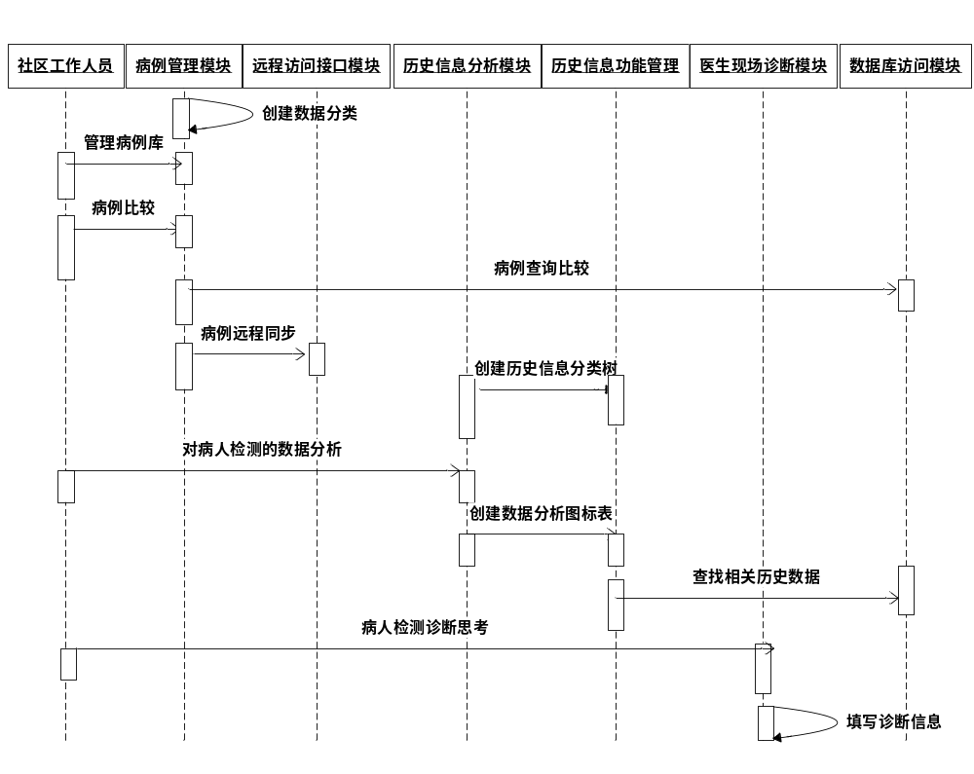

图5.6 健康分析时序图
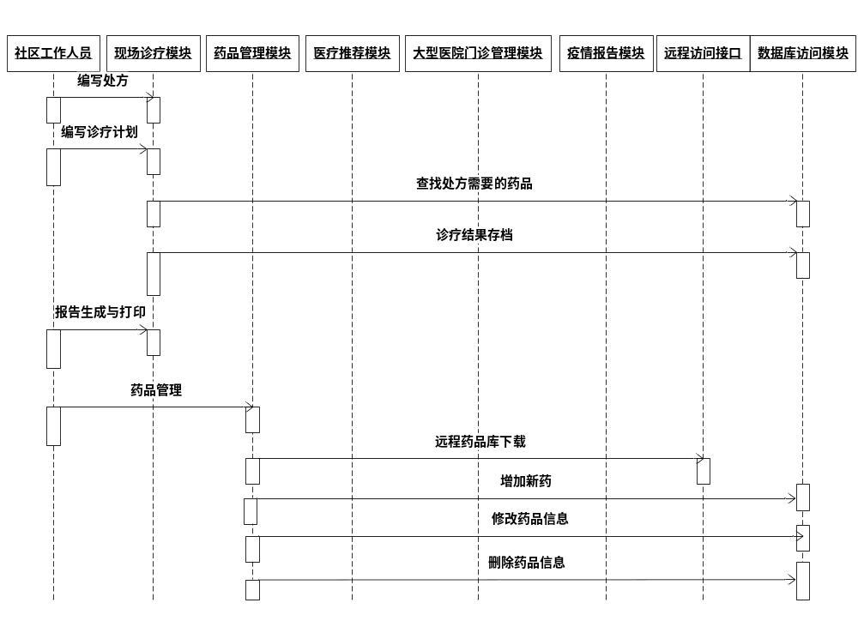
图5.7 健康处理时序图

该功能的具体操作步骤如下：
健康分析处理模块执行的前提是已完成了健康检测和医生诊察过程，如果没有进行健康检测过程，直接在诊疗系统平台上点击“分析处理”会被提示要求首先进入健康检测模块。
1．点击服务平台主界面功能条的“分析处理”按钮，即可进入分析处理模块(CDRSS.CLIENT.AnalyeUI)，进入分析处理模块后首先会自动进入疫情预警（流行病预警）模块(UsrCtrlYuJin)， 在该模块中处理的过程会分为几步，首先，上一步中检测到的数据会被自动加载，并利用将在第六章中描述的疾病预警算法对已有疫情的信息进行模糊匹配，检查上一步收集到的症状是否满足某种流行病的特征，并在界面上一方面会列出检测出的症状列表，一方面列出已知的流行病信息，在疫情报告框中列出匹配的结果，从而给出疑似的病况。
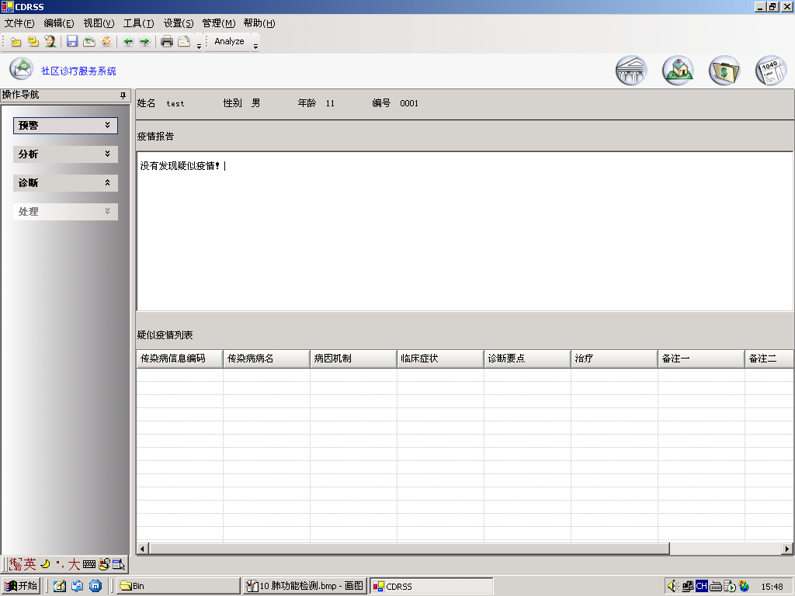

图5.8 疫情预警界面

2．在疾病预警模块后，可进入分析子模块，分析模型包括两个部分，即病历和图表。在病历模块(UsrCtrlBingLi)，界面中列举出历次的病历记录，可供医生查看；在图表模块(UsrCtrlTuBiao)中有六个选项卡：视诊记录，问诊记录，常规检测记录，心血管功能检测记录，肺功能检测记录，后面的三条记录在二维坐标系下均由直方图和线段图描述，直观易懂，医生可用于做为辅助判断。
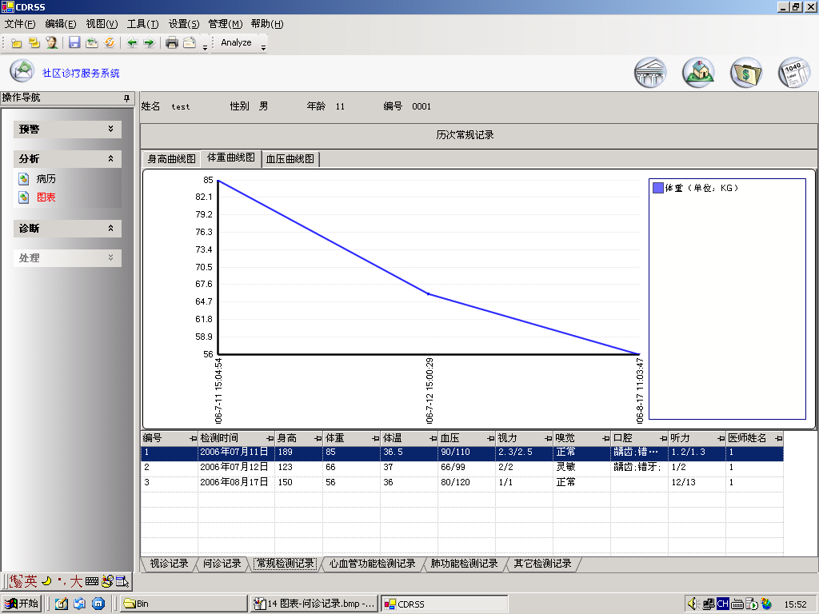

图5.9 图表-常规检测记录

3．在查阅现存情况和历次的记录及做出适当的比较分析后，医生可进入诊断模块(UsrCtrlZhenDuan)，在诊断模块中，医生可以查阅历次的诊断记录，这些记录在进入该模块时被数据库访问函数从本地数据库加载到内存，医生可在诊断记录编辑框中填写本次检查的诊断意见，并点击“保存”存入数据库中。
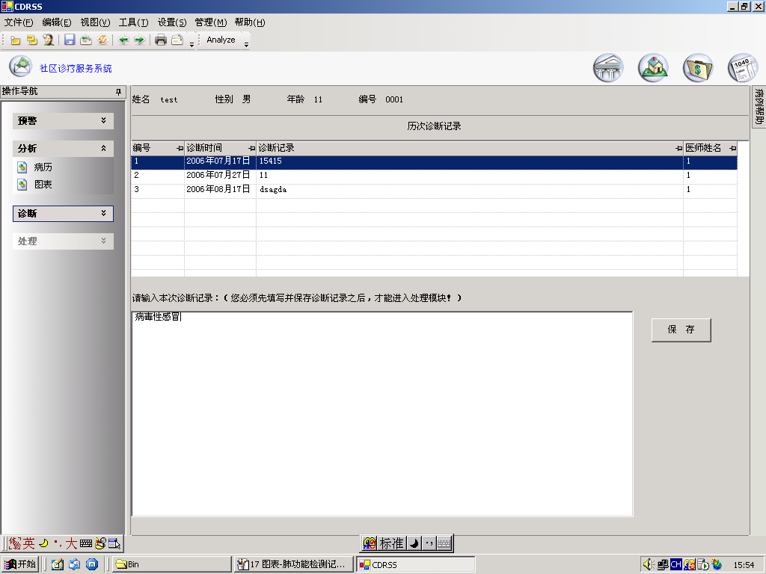

图5.10 诊断模块界面

4．给出合适的处理意见是分析处理模块的最后一部，可展开“处理”条目，有五种处理操作可供选择，所有的处理操作都建立在医生保存的诊断记录上，点击“建议”选项，进入建议子模块，该模块根据已有病例，给出建议处理意见；关于转诊子模块，在建议界面中可以填写关于复诊或是转院的信息（时间，地点，联系人），在转诊项中可以进行专家的查询，并将居民转由该专家所在的医院进行进一步治疗；在处方选项中，医生可根据系统提供的药品查询操作对病人的病症开出合适的药品列表；关于理疗选项，医生也可以通过查询已有的理疗方案来合理安排就诊居民应该采取的理疗措施，在完成上述操作后将这些信息保存到数据库中，并将需要的内容打印给居民。

5.2.2处理系统功能模块代码实现列表
表5.2 处理子系统代码实现列表
功能点  名称 | Form | Class | Kernel Method | Data Table
疫情  预警 | UsrCtrlYuJin | UsrCtrlYuJin.cs | InitializeUserCtrl_Alarm()  LoadResidentialInfo()  LoadResidentialChkResult()  LoadEpidemicalInfo()  Execute_SymptomMatch()  LoadRemoteObject()  SendAlarmMesasge()  SaveMatchResult() | T_MD_CRBJBXX
分析  图表 | UsrCtrlTuBiao | UsrCtrlTuBiao.cs | InitializeUserCtrl_Diagram()  LoadResidentialInfo()  LoadResidentialChkResult()  LoadResidentialHisChkRest()  DrawDiagram()  SaveDiagramResult()
分析  病历 | UsrCtrlBingLi | UsrCtrlBingLi.cs | InitializeUserCtrl_CaseHis()  LoadResidentialInfo()  LoadResidentialChkResult()  LoadResidentialHisChkRest()  ListCaseHistory()  SaveCaseResult()
病情  诊断 | UsrCtrlZhenDuan | UsrCtrlZhenDuan.cs | InitializeUserCtrl_Diagnose()  LoadResidentialInfo()  LoadResidentialChkResult()  FillInDiagnose()  DoctorSignature()  SaveDiagnose() | T_DA_ZD
处理  建议 | UsrCtrlChuLi | UsrCtrlChuLi.cs  UsrCtrlZhuanZhenPop.cs  UsrCtrlLiLiaoPop.cs  UsrCtrlJianYiPop.cs  UsrCtrlChuFangPop  UsrCtrlChaZhaoZhuanJiaPop  UsrCtrlChaZhaoYiYuanPop  UsrCtrlChaZhaoYaoPinPop  UsrCtrlChaZhaoYaoPinPop | InitializeUserCtrl_Handle()  LoadLiLiaoInfo()  LoadYaoPinInfo()  LoadYYXXInfo()  LoadResidentialInfo()  LoadResidentialChkResult()  LoadDiagnoseResult()  LoadZJXXInfo()  SaveChuFang()  SaveChuLi()  SaveZhuanZhen() | T_DA_LLFF  T_DA_CFCL  T_DA_CFCL  T_DA_LLC  T_DA_JYCL  T_DA_ZZCL

5.3居民信息查询管理系统

5.3.1 居民信息查询功能的实现
对一个服务信息系统来说，查询检索功能也是必不可少的，社区诊疗服务系统提供的居民信息查询功能具体操作步骤如下：
1．在医生工作的主界面模块，点击“居民查询”，即可进入查询模块(CDRSS.CLIENT.PerQueryUI)。
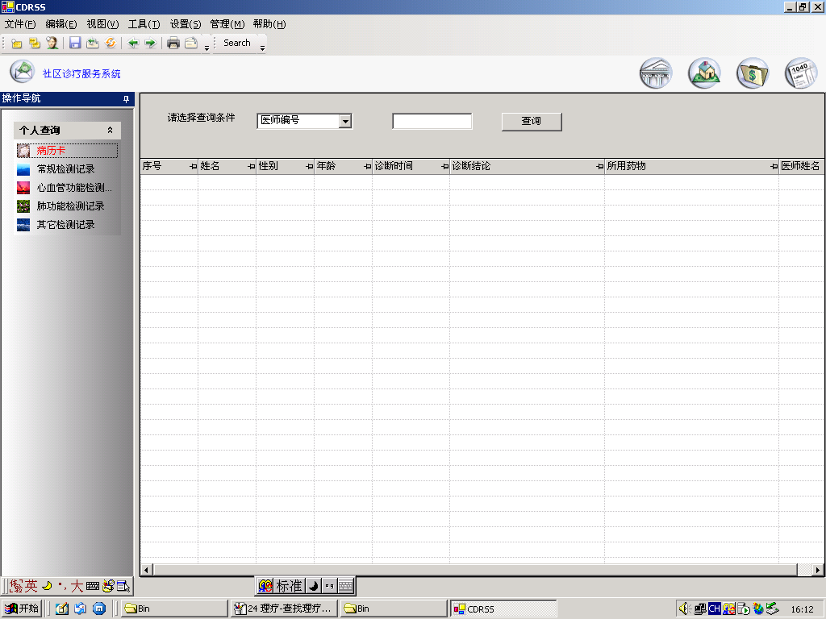
图5.11 病历卡查询界面
2．个人查询中包括病历卡查询，常规检测记录查询，心血管功能检测查询，肺功能检测记录查询，其中在病历卡查询中可根据医师编号作为查询条件，常规记录查询可根据体重，血压，体温等常规信息进行查询，得到直观的图表信息。对于肺功能查询和心功能查询，都采用起始和截至日期作为查询条件。

5.3.2 查询功能模块的代码实现列表
表5.3子系统代码实现列表
功能点名称 | Form | Class | Kernel Method
病历卡查询 | UsrCtrlBingLiKa | UsrCtrlBingLiKa.cs | InitialUsrCtrl_CaseCard()  Residential_Authority()  Search_CaseCard_Info()  CaseDetail_List()
常规检测记录查询 | UsrCtrlChangGuiJiLu | UsrCtrlChangGuiJiLu.cs | InitialUsrCtrl_Normal()  Residential_Authority()  Search_Normal_Info()  NormalDetail_List()
心血管功能检测查询 | UsrCtrlXingGong | UsrCtrlXingGong.cs | InitialUsrCtrl_Heart()  Residential_Authority()  Search_Heart_Info()  HeartDetail_List()
肺功能检测记录查询 | UsrCtrlFeiGong | UsrCtrlFeiGong.cs | InitialUsrCtrl_Lung()  Residential_Authority()  Search_Lung_Info()  LungDetail_List()

5.4医疗设备后台管理系统的实现

5.4.1医疗设备控制监视功能实现
医疗硬件设备的控制监视功能不与用户界面进行交互，主要依赖于基于Windows服务的远程对象来对各种硬件分别控制。与服务系统相连接的硬件设备有三种，分别是常规检测设备，心血管检测设备和肺功能检测设备，与它们的底层接口通讯方法已被封装到特定的COM组件中，但是为达到低耦合的结构并减轻服务系统所在平台的负担，需要将这些在C++环境中的编写的代码结合到.NET框架的远程方法中，实现跨语言的程序设计。关于该实现方式将在第六章硬件设施控制中描述具体的算法细节及所用技术。

5.4.2后台管理功能模块的代码实现列表
表5.4后台管理功能模块代码实现列表
功能点名称 | Remote Object | Class | Kernel Method
远程服务注册 | ClassLib.RemoteDevice | DeviceAgentObject | CreateInstance_Normal()  CreateInstance_Heart()  CreateInstance_Lung()  RegisterRemoteObj_Normal()  RegisterRemoteObj_Heart()  RegisterRemoteObj_Lung()
常规检测数据采集 | ClassLib.RemoteDevice | DeviceAgentObject | InitailizeObj_Normal()  DeviceOpen_Normal()  DeviceRead_Normal()  DeviceRelease_Normal()
心血管功能数据采集 | ClassLib.RemoteDevice | DeviceAgentObject | InitailizeObj_Heart()  DeviceOpen_Heart()  DeviceRead_Heart()  DeviceRelease_Heart()
肺功能数据采集 | ClassLib.RemoteDevice | DeviceAgentObject | InitailizeObj_Lung()  DeviceOpen_Lung()  DeviceRead_Lung()  DeviceRelease_Lung()

5.5数据信息同步服务管理系统

5.5.1更新居民数据信息功能的实现
1．更新居民基本信息功能的实现
CDRSS工作站平台，即诊疗服务系统所录入的居民信息以及检测和诊断信息不仅在本社区提供历史检索和静态数据存储，在另一方面，需要将这些采集的数据提供给远程的管理中心，供今后政府或是相关卫生部门进一步对这些有效数据进行分析和统计。在网络情况良好的前提下，社区服务诊疗系统可以通过调用数据中心端的远程方法来进行数据库的更新，更新方式分为批量更新和逐条更新，关于该实现的细节在第六章中已经具体描述了算法细节及所用技术，可参看第六章，数据库同步方案。
2．更新居民检查信息功能的实现功能模块的代码实现列表

表6.5居民信息同步代码实现列表
功能点  名称 | Remote Object | Class | Method | Data Table
更新社区居民基本信息 | ClassLib.RemoteOraDB | OracleAgentObject | InitialRemotOralObj()  GenerateHashTable()  TabelDiff_Resident()  ChkDiffContents()  UpdateResidentInfo() | T_OP_SQJMXX
更新社区居民常规检测信息 | ClassLib.RemoteOraDB | OracleAgentObject | InitialRemotOralObj()  GenerateHashTable()  TabelDiff_Normal()  ChkDiffContents()  UpdateNormalInfo()
更新社区居民肺功能信息 | ClassLib.RemoteOraDB | OracleAgentObject | InitialRemotOralObj()  GenerateHashTable()  TabelDiff_Lung()  ChkDiffContents()  UpdateLungInfo()
更新社区居民心功能信息 | ClassLib.RemoteOraDB | OracleAgentObject | InitialRemotOralObj()  GenerateHashTable()  TabelDiff_Heart()  ChkDiffContents()  UpdateHeartInfo()
更新社区居民病历信息 | ClassLib.RemoteOraDB | OracleAgentObject | InitialRemotOralObj()  GenerateHashTable()  TabelDiff_Case()  ChkDiffContents()  UpdateCaseInfo()

5.5.2更新字典信息库的实现
1．更新流行病表药品表医院表的实现
以上提出的居民信息更新用于将本地数据库中的数据上传到远程数据库中，对于流行病信息和药品信息以及大型医院相关标准信息，一般由疾病预防控制中心即数据中心提供，本地客户端系统需要及时从数据中心下载这些数据。到在网络情况良好的情况下，社区诊疗服务系统同样可以通过调用数据中心端的远程方法来进行流行病表数据库的更新，更新分为批量更新和逐条更新两种方式，关于该实现的细节在第六章中已经具体描述了算法的细节及所用技术，可参看第六章，数据库同步方案。
2．更新流行病，药品，医院等系统功能模块的代码实现列表

表6.6字典信息同步代码实现列表
功能点名称 | Remote Object | Class | Method | Data Table
更新流行病表 | ClassLib.RemoteOraDB | OracleAgentObject | InitialRemotOralObj()  GenerateHashTable()  TabelDiff_Epidemic()  ChkDiffContents()  ReceiveEpidemicInfo() | T_MD_CRBJBXX
更新药品信息表 | ClassLib.RemoteOraDB | OracleAgentObject | InitialRemotOralObj()  GenerateHashTable()  TabelDiff_Medicine()  ChkDiffContents()  ReceiveMedicineInfo()
更新医院信息表 | ClassLib.RemoteOraDB | OracleAgentObject | InitialRemotOralObj()  GenerateHashTable()  TabelDiff_Hospital()  ChkDiffContents()  ReceiveHospitalInfo()
更新专家信息表 | ClassLib.RemoteOraDB | OracleAgentObject | InitialRemotOralObj()  GenerateHashTable()  TabelDiff_Expert()  ChkDiffContents()  ReceiveExpertInfo()

5.6 系统的模式优化实现
社区诊疗服务系统在系统设计时考虑了采用先进的.NET设计模式进行优化的指导思想，总体上采用了MVC设计模式。MVC要求对应用分层，虽然要花费额外的工作，但系统的结构清晰，系统的应用逻辑通过模型可以得到更好地体现。MVC模式使用为本系统带来的性能优点表现为:首先是减少代码的复制，即减少了代码的维护量，一旦模型发生改变，也易于维护。其次，由于模型返回的数据不带任何显示格式，因而这些模型也可直接应用于接口的使用。再次，由于一个应用被分离为三层，因此有时改变其中的一层就能满足应用的改变。一个应用的业务流程或者业务规则的改变只需改动MVC的模型层。控制层的概念也很有效，由于它把不同的模型和不同的视图组合在一起完成不同的请求，因此，控制层可以说是包含了用户请求权限的概念。最后，它还有利于软件工程化管理，由于不同的层各司其职，每一层不同的应用具有某些相同的特征，有利于通过工程化、工具化产生管理程序代码。以下给出了本系统采用的其它设计模式的实现方法。
1． Data Transfer Object模式
DTO模式为客户端返回对服务器的粗粒度网络调用，在本系统的系统管理模块使用此模式，使数据可以在客户端和服务器间来回传递，提高了网络性能。
2． Service Locator模式
服务器定位器模式封装了查找和创建过程的复杂性，并且使之对于客户端来说是透明的。在远程服务中采用此模式，使得客户端不需要处理组件工场对象，并向客户端提供统一的服务访问，有利于添加新的业务组件。该模式的使用也使得客户端没有参与服务查找和本地对象的创建过程，提高网络性能。
3． Facade模式
会话外观为业务层引入了控制器层，即它可以表示客户端和表示层之间的控制层。它抽象了业务组件之间低层交互的复杂性，减少了业务对象和客户端的耦合，提高了可管理性。系统管理模块使用的Remote Object即采用了此模式，由此可以减少客户端和服务器之间的网络负载，减少细粒度方法，提高网络性能。同时具有集中化安全管理及事务控制，向客户端提供较少远程接口的优点。
4． Active Data object模式
本系统在公共信息服务模块的设计中使用了ADO模式，使业务对象可以透明地使用数据源，而不用了解数据源的实现细节：使应用程序容易迁移到不同的数据库实现，由ADO管理数据访问的复杂性，简化业务对象或其他使用ADO的客户端的代码，把数据访问集中到一个独立的层，便于应用程序的维护和管理。
5． Delegate模式
Delegate模式为客户端隐藏了所有的业务层实现细节，降低表示层和业务层之间的耦合，业务代表把任何与网络或者基础结构有关的异常转换成业务异常，它向业务层提供更简单、统一的接口并向客户端隐藏远程性。
第6章 系统关键技术研究
项目课题研发所制定的技术路线是，以应用平台开发为主导，分解功能模块，按任务类型分配资源，充分利用包括计算机、互联网通讯在内众多信息技术成果和事实上的标准，保留系统的兼容性并留有足够的负载能力和扩展余地。
具体研发工作所遵循的原则是，立足开发者所有的环境和社区服务站以及疾病预防控制中心现有条件和资源配置实情，确保系统的可靠性、安全性和经济性，满足各项设计指标和参数，实现产品功能。

6.1社区诊疗服务系统中涉及的技术问题
社区诊疗服务系统在设计过程中，除了在框架和体系方面利用现有的技术和方法采用面向对象和面向方面的软件工程思想外，在一些关键功能模块的实现技术方面也做出了相应的技术研究开发，使得软件本身在性能和先进性方面有较大优势。
社区诊疗服务系统在社区内部作为一个诊疗系统，不能孤立存在，其本身有很多存储数据依赖实时更新模块，诸如医用药品信息，专家医生信息，大型医院信息，流行病信息均需要从数据中心的标准信息库中获取更新，并且数据中心做为数据汇总枢纽，各个社区服务站需要将本地关于社区居民的相关数据上传到远程的Oracle数据库中。这一系列的需求要求一种高效的异构数据库同步机制来完成，以下将阐述现有的同步方案。
诊疗系统的核心业务作为一个集检测、分析、处理为一体逻辑顺序，要求在流程和数据交互方面具备准确性和关联性，由于上述三个模块在设计时是独立开发，因此在实际运行中需要设定良好的接口便于数据的交互，并通过诸如代理等机制完成数据流在三个子模块间的穿行。
流行病预警措施是诊疗服务系统的一个特点，通过将检测症状与流行病信息进行匹配，可迅速通知相关部门流行病的出现，并由相关部门采取有效手段。流行病的预警策略依赖流行病症状表和常见症状的字典表，通过一定的匹配算法，完成预警操作。
服务系统的健康检测过程需要依赖硬件的支持，通过数模转换模块和第三方提供的COM组件接口，可以完成所需信息的采集。为降低耦合性，便于今后设备的更新，本系统使用了搭载在操作系统服务程序上的远程方法完成具体的数据交互操作，而仅仅提供给本地用户相应的调用接口。

6.2数据库存储信息同步方案

6.2.1数据同步技术分析
本系统中关于数据同步的思想来源于版本控制软件（例如,WinCVS等）中对不同版本文件的差异分析方式，利用File Diff的基本原理，在比较两个相似度较高的文件时,所采用的匹配方式一般都经过一定的优化，而不会是原始的逐行遍历检查（时间复杂度一般为O(m*n)）。数据库中的表（经特定关键字排序）可看作一个已知文件，表中每一行的数据即类似于文件中的每一行的内容，同步两个数据库表（表结构相同）中内容的最佳方式是找到两个表的最多行匹配部分，并将差异的行数据进行传送，这样可以节省传输过程中的资源消耗，这里涉及到计算机算法设计中一个基本的问题，即求解最长公共子序列问题：
1．算法描述及基本思想
一个给定序列的子序列是指在该序列中删去若干元素后得到的序列。给定两个序列Sequence_X和Sequence_Y，当另一序列Sequence_Z既是Sequence_X的子序列又是Sequence_Y的子序列时，称Sequence_Z是序列Sequence_X和Sequence_Y的公共子序列。最长公共子序列问题就是求给定两个序列的一个最长公共子序列。利用动态规划可以有效的解决此问题。由最长公共子序列问题的子序列的最优子结构性质，可以建立子问题最优的递归关系。用数组c[i][j]记录序列Xi和Yj的最长公共子序列的长度，递归关系如下：
c[i][j]=0 i=0,j=0
c[i][j]=c[i-1][j-1]+1 i,j>0;Xi==Yj
MAX (c[i][j-1],c[i-1][j]) i,j>0;Xi==Yj
以序列X={ x1,x2,x3,…,xm }和Y={y1,y2,y3,…,ym}作为输入。输出三个数组c,b,temp。其中c[i][j]存储Xi和Yj的公共子序列的长度，b[i][j]记录c[i][j]的值是由哪一个子问题的解得到的，这在构造最长公共子序列时要用到。问题得最优解，即X和Y得最长公共子序列记录在temp[h]中。

 | j |  | 0 |  | 1 |  | 2 |  | 3 |  | 4 |  | 5 |  | 6
i |  |  | y_{j} |  | B |  | D |  | C |  | A |  | B |  | A
 |  | ┌ | ─ | ─ | ─ | ─ | ─ | ─ | ─ | ─ | ─ | ─ | ─ | ─ | ─ | ┐
0 | x_{i} | │ |  |  | 0 |  | 0 |  | 0 |  | 0 |  | 0 |  | 0 | │
 |  | │ |  |  | ↑ |  | ↑ |  | ↑ | ↖ |  |  |  | ↖ |  | │
1 | A | │ | 0 |  | 0 |  | 0 |  | 0 |  | 1 | ← | 1 |  | 1 | │
 |  | │ |  | ↖ |  |  |  |  |  |  | ↑ | ↖ |  |  |  | │
2 | B | │ | 0 |  | 1 | ← | 1 | ← | 1 |  | 1 |  | 2 | ← | 2 | │
 |  | │ |  |  | ↑ |  | ↑ | ↖ |  |  |  |  | ↑ |  | ↑ | │
3 | C | │ | 0 |  | 1 |  | 1 |  | 2 | ← | 2 |  | 2 |  | 2 | │
 |  | │ |  | ↖ |  |  | ↑ |  | ↑ |  | ↑ | ↖ |  |  |  | │
4 | B | │ | 0 |  | 1 |  | 1 |  | 2 |  | 2 |  | 3 | ← | 3 | │
 |  | │ |  |  | ↑ | ↖ |  |  | ↑ |  | ↑ |  | ↑ |  | ↑ | │
5 | D | │ | 0 |  | 1 |  | 2 |  | 2 |  | 2 |  | 3 |  | 3 | │
 |  | │ |  |  | ↑ |  | ↑ |  | ↑ | ↖ |  |  | ↑ | ↖ |  | │
6 | A | │ | 0 |  | 1 |  | 2 |  | 2 |  | 3 |  | 3 |  | 4 | │
 |  | │ |  | ↖ |  |  | ↑ |  | ↑ |  | ↑ | ↖ |  |  | ↑ | │
7 | B | │ | 0 |  | 1 |  | 2 |  | 2 |  | 3 |  | 4 |  | 5 | │
 |  | └ | ─ | ─ | ─ | ─ | ─ | ─ | ─ | ─ | ─ | ─ | ─ | ─ | ─ | ┘

图6.1 求解最大公共子序列模型

2．算法代码实现
下面是在C++中编写的求最长公共子序列的关键步骤程序，程序依照动态规划算法改写而来。
for(i=1;i<=m;i++)c[i][0]=0;
for(i=1;i<=n;i++)c[0][i]=0;
for(i=1;i<=m;i++)
for(j=1;j<=n;j++)
{
if(x[i]==y[j])
{
c[i][j]=c[i-1][j-1]+1;
b[i][j]='\\';
}
else if(c[i-1][j]>=c[i][j-1])
{
c[i][j]=c[i-1][j];
b[i][j]='│';
}
else
{
c[i][j]=c[i][j-1];
b[i][j]='-';
}
}

6.2.2数据同步流程描述
对以上最长公共子序列算法进行扩展和改进就可以找出相似度高的两个文件最大公共部分，同时，在得到最大公共部分的过程中就可以实现为完成内容同步而进行的对目标文件的修改(增加，删除)，这种同步一般是双向同步，但是在必须要以一方为参照标准，另一方为达到参照标准而进行必要的内容修改。
考虑到针对数据库中表数据的情况，可以将数据表看成是一个序列，表的每行数据即为序列中的每个元素，数据表同步操作就是将已改变的行数据进行更新的过程。在社区诊疗服务系统中，服务站的本地数据库因为没有大规模数据存储和数据分析操作，一般采用MySQL数据库系统来节省成本，而在疾病预防控制中心的数据中心中采用的是Oracle数据库系统，对于两个不同类型的数据库管理系统，没有现存工具可以完成这种表数据转移和表数据合并操作，又由于这两个数据库系统位于不同的地理位置，因此考虑在数据中心采用.NET Remoting的分布式服务，将远程方法和远程事件相结合供社区服务站的程序调用从而完成主动数据传送过程。
具体设计过程描述如下：
1．将本地要同步的表中的数据按一定排序方式加载到内存的DataSet中。
2．将每行的必要数据读出，并按约定顺序对列进行拼接，拼接结果可以通过字节流或是二进制流的方式表达，最后将拼接生成的字节流通过消息摘要算法(MD5)得到128位的散列值。
3．将由每行生成的散列值作为上述算法中序列中的元素值按表中原始顺序放入序列数组中并将该序列数组作为参数通过.NET Remoting提供的远程方法传送到数据中心端。
4．在远程方法被触发后，数据中心同时也将服务器端将被同步的目标表中的数据按照同样的排序方式加载到服务器端内存的DataSet中。
5．同样按照2-3步也得到了一个存储着128位散列值的序列数组，该序列是由Orcale数据库中的数据产生的。
6．根据本地生成的散列值序列数组和服务器段生成的散列值序列数组组成LCS所需要的矩阵，并通过将两个数组数据两两异或运算的方式进行序列元素的比较，利用已分析的算法可以得到所需要的最大公共子序列，即产生该子序列的行数据是不需要更新的，这也意味着不需要重复传送这些未更新数据。
7．在按照已知算法推算最大公共部分即最大相同行数据的过程中，可得到一个插入和删除操作脚本，即服务端数据库表需要经过哪些数据插入或删除就可达到要同步到的数据库表的内容。
8．将XML格式的操作脚本返回给社区服务站，社区服务程序通过分析脚本中的数据将必要的数据库操作语句发还给服务端程序，在服务端程序执行这些DML语句后，即可完成同步过程。

6.3诊断流程缺陷分析及解决方案

6.3.1 技术缺陷分析
诊断分析的流程其实是计算机终端对社区医生在诊断过程中的一种辅助决策支持系统，这种决策支持在另一方面其实是一个巨大的帮助系统，类似微软所提供开发工具所需要的MSDN系统，因此，如果这个知识库不够强大，或者在某些方面有遗漏和疏忽，那么，不但不能给医生一个有建设的答案，反而会误导医生正确的判断。所以在设计知识库和帮助时需要医学方面专家的支持。
从另一个角度来看，社区诊疗服务系统所设计的诊断分析过程其实是一种类似机械的，依赖医生自主判断的，在操作方式上显出智能化的诊断决策系统，但它不是一种代替医生决策的专家系统，专家系统一方面需要强大的知识库作为分析基础，另一方面更需要依赖强大算法支撑的人工智能模块。由于医学是一个庞大的学科，并包含众多子学科，在此基础上构建一个专家系统是非常复杂的，并且专家系统所产生的结论需要高度的准确性和可靠性。这些都是目前的系统所不能达到和实现的，所以也没纳入系统的设计计划中。

6.3.2 解决方案阐述
为了设计出较为完善的模型，首先要对诸如病症，病症描述信息，进行分类和标准化操作，人类已知的外在表现症状类型是有限的，如果加以标准化，可以用这些标准化的关键字进行组合来描述任意一种病情的外部表征。借助医学专家的支持和医学书籍的信息，可以为每种病症关键字安排索引，这样可以从关键字中反查到包含该病症的病名，从而可以减少社区医生在这方面的记忆。基于对关键字的统计和集合，医生可通过查询来得知这些信息，而把工作的重点放在分析病情而不是记忆病名上。
总的来说，就是利用索引的方式和强大的医学帮助知识库来弥补一些思维和记忆上的缺陷。

6.4疾病预警分析方案
疾病预警模块的主要功能是将社区居民在健康检测中得出的症状和数据库中流行病表中的已知症状进行匹配，当检测出的症状满足某种已知流行病疑似症状时，则可推断出该就诊居民可能是匹配流行病的疑似病例。从而及时地向疾病预防控制中心进行报告，便于今后的管理或隔离措施。

6.4.1 预警算法基础
流行病预警算法的初衷是为了快速高效地完成病症匹配，按照原始定义的方法，需要利用多层迭代来进行这项复杂度较高的匹配。由于居民身体检测的健康数据和指标参数较为繁多，加之流行病表中的病症和病名以及对应参数也不在少数，直接比较并进行匹配会消耗过多地时间和空间，这将使系统地性能下降，所以需要对这种方法进行改进。
解决本问题的最基本思想来源于Google所采用的网页搜索算法，搜索的基本策略其实就是进行一种匹配操作。对计算机来说，二进制是最简单的计数方法，布尔运算是最简单的运算，每个搜索引擎其实从根本上讲都是布尔运算。
布尔代数的基本的运算只有“与”(AND)、“或” (OR) 和“非”(NOT) 三种，全部运算只用几张真值表就能完全地描述清楚。所有的数学和逻辑运算，加、减、乘、除、乘方、开方等等，全部能转换成二值的布尔运算。
检索和布尔运算的关系有密切的关系。对于一个目标内容（或一种流行病），搜索引擎要判断某关键字是否被目标内容包含，如果目标内容含有它，相应地给这个关键字在目标内容索引的对应位赋以逻辑值 - 真(1)，否则，给一个逻辑值 - 假(0)，因此需要为每个将匹配的目标内容建立一个索引。
最简单的索引结构是用一个很长的二进制数表示一个关键字是否出现在目标内容中。有多少种关键字类型（病症参数），就有多少位数，每一位对应一个关键字，1 代表目标内容在相应位有这个关键字，0 代表没有。那么匹配现有内容和目标内容时，只要将这两个索引的二进制数进行布尔运算 AND如果结果是已知内容，就表明目标内容包含已知内容的关键字。
计算机作布尔运算是非常快的。一般的计算机都可以一次进行三十二位布尔运算，一秒钟进行十亿次以上。由于这些二进制数中绝大部分位数都是零，我们只需要记录那些等于1的位数即可。于是，搜索引擎的索引就变成了一张大表：表的每一行对应一个关键词，而每一个关键词后面跟着一组数字，是包含该关键词的索引序号。
不管索引如何复杂，查找的基本操作仍然是布尔运算。布尔运算把逻辑和数学联系起来了。它的最大好处是容易实现，速度快，这对于海量的信息查找是至关重要的。它的不足是只能给出是与否的判断，而不能给出量化的度量。因此，所有搜索引擎在内部检索完毕后，都要对符合要求的内容根据相关性排序，然后才返回给使用者。

6.4.2 解决方案描述
基于以上的算法理论，可利用其来实现疫情预警内部机制，这需要借助一张疾病症状表，这是一个类似字典表的标准格式表，里面存储着在健康检测中可观察到的原子症状，一般情况下，表中的数据是固定不变的（特别是行位置）。从医学上讲，人体在感染疾病时所产生的可观测症状是有限的，而这些症状通常是原子症状的不同组合，所以可以将已知的疾病症状标准化（原子化），并且放入这张辅助的症状表中。关于疾病症状表结构：以一列用于病症唯一标识号,一列作为标准病症名称，另有一列记录行号，便于直接定位在表中的行号（即流行病索引中的相应位置），可将病症名称作为参数通过SHA1或其他Hash生成方法生成出散列值作为病症唯一标识号。
鉴于现有的疾病，以及将来可能爆发的一些流行病所产生的外部可观测症状都是标准症状表中原子症状的不同组合，如果用布尔变量表示某种流行病特定症状的有无，由于所有的疾病症状都可以由标准症状表中的症状组合表示，又考虑到症状表中的数据位置固定，所以可将每种疾病的症状表示为一段二进制编码，二进制编码中的某一位代表标准症状表中在该位置的病症有无(0,1表示)。同时，在健康检测的环节，对于检测出的症状可借助标准症状表生成一段标准的二进制代码，和流行病的二进制编码一样，编码序列中每一位的位置同疾病症状表中的相应行位置上信息对应。
病情的预警过程其实就是将检测生成的二进制编码同流行病表中代表某种流行病的二进制编码进行“与”(AND)运算，如果“与”运算完成后的结果仍然等于参于运算的流行病二进制编码，就表明检测的症状包含了该流行病所具备的症状，则可推断出是一个疑似病例。整个流行病的匹配过程是位运算，且随着流行病的数目多少做线形增长（迭代数据表中每种流行病，迭代次数取决于表中行数），所以耗时较低，算法复杂度也很低。为了在匹配时做到高效快捷，在手动录入流行病信息时，就由程序本身依照标准病症表，生成了流行病的二进制编码，所以可能在做新的流行病录入操作时会消耗一些额外的时间，但这些时间其实也是相对短暂的。

6.5硬件设施的控制
硬件设施的控制上采用客户端，服务端交互通讯的C/S架构，利用.NET Remoting的分布式调用技术和.NET框架对COM组件的良好支持，将所有操作硬件的代码封装到一个动态链接库中。同时，在工控机端编写一个基于TCP传输通道的Windows服务程序，将包含诸如常规检查，心功能检查，肺功能检查等检查代码的动态链接库文件注册到这个Windows服务中，并指定该远程对象的名称和一个用于通讯的端口号。
在诊疗平台的所在的客户机器上,同样要包含这个动态链接库文件，但真实的调用中不是调用本地的方法，这个动态链接库文件的作用仅仅是指明接口名称和接口类型,类似ServiceLocator。在工作时，诊疗平台系统作为一个客户端首先通过Activator激活在工控机上的对象，然后调用远程对象中的方法来完成健康数据采集业务，采用这种松耦合的方式，可以方便今后在有新的硬件设备更新时，只需要重写远程对象的动态链接库文件就可以，而不必要重新编译整个社区诊疗服务系统。
具体设计及运行步骤如下：
1．在项目中引入控制检测设备的COM组件，通过.NET框架提供的反射机制实例化这些COM组件，并通过Invoke方法触发COM组件中必要的数据采集方法。
2．将以上方法和对象封装到特定的类中，并重写该类的构造函数，将Remoting的远程机制（远程对象名，远程对象访问端口及远程对象地址）应用到该对象构造函数中。将类编译成符合.NET可识别文件格式的动态链接库文件。
3．动态链接库文件的加载到内存的载体是Windows服务程序，所以需要编写相应的Windows服务程序，并在服务程序的OnStart方法中加载相应的动态链接库文件，同时在方法中注册这个远程对象（包括端口号）。
4．以上针对的是服务端设计，在客户端的程序中需要引入在第2步中编译的动态链接库文件，包含封装对象和封装方法的动态链接库文件提供了远程对象和远程方法的调用接口。
5．在表面上，客户端程序的编写方式和调用本地其它对象中方法的方式无异，但.NET Remoting提供了底层的方式，完成函数参数的序列化，并传递给远程服务端，并将远程服务端调用完成后的返回值反序列化给客户端程序。使客户端程序编写更加方便，并大大降低了上层模块与底层模块间的耦合。
服务端代码注册代码：
public AgentInstall()
{
ctx = ServerContext.GetServerContext();
processInstaller = new ServiceProcessInstaller();
processInstaller.Account = ServiceAccount.LocalSystem;
serviceInstaller = new ServiceInstaller();
serviceInstaller.StartType = ServiceStartMode.Manual;
serviceInstaller.ServiceName = "Agent";
Installers.Add(serviceInstaller);
Installers.Add(processInstaller);
}

public partial class Service : ServiceBase
{
private TcpServerChannel tcpChn = null;
private ServerContext ctx;
public Service ()
{
ctx = ServerContext.GetServerContext();
InitializeComponent();
tcpChn = new TcpServerChannel(8086);
}
protected override void OnStart(string[] args)
{
ChannelServices.RegisterChannel(tcpChn, false);
RemotingConfiguration.RegisterWellKnownServiceType(typeof(AgentObject),
ctx.GetServiceName(), WellKnownObjectMode.SingleCall);
}

本地激活代码：
public static AgentObject GetAgentObject(string ServiceUrl)
{
try
{
if (AgentObject == null)
{
BinaryServerFormatterSinkProvider serverProv = new BinaryServerFormatterSinkProvider();
BinaryClientFormatterSinkProvider clientProv = new BinaryClientFormatterSinkProvider();
serverProv.TypeFilterLevel = System.Runtime.Serialization.Formatters.TypeFilterLevel.Full;
IDictionary props = new Hashtable();
props["port"] = 0;
props["name"] = "AgentTcpChannel";
TcpChannel chn = new TcpChannel(props, clientProv, serverProv);
ChannelServices.RegisterChannel(chn, false);
AgentObject = (AgentObject)Activator.GetObject(typeof(AgentObject), string.Format(ServiceUrl));
}
}
catch (Exception ex)
{
}
return AgentObject;
}
第7章 结论与展望

7.1 结论
本文力图系统地分析社区诊疗服务系统的需求和应用，深入地研究以.NET框架技术为核心的.NET体系结构，并结合社区诊疗服务的业务特点和需求提出了通用社区诊疗服务系统的总体设计方案，并以健康检测和分析处理模块为例给出了方案的具体实现。系统主要有以下技术特点：
1．将系统按照.NET的框架体系结构进行逻辑划分，即客户层、交互层、业务逻辑层和数据库层的分层设计，实现严格的层间独立和分离；
2．系统总体上采用MVC三层模式，用Windows窗体提供前台视图模型，用Windows服务程序作为控制模型，并利用DataSet结合DataAdpter实现数据模型，将表示逻辑与业务逻辑分离，减弱业务逻辑层和数据层接口之间的耦合；
3．深入研究了社区诊疗系统的检测模型，并对现有模型进行了改进应用；
4．采用多种设计模式（Singlton模式、Delegate模式、Facade模式、Servicelocator模式和ADO模式）优化系统性能，使每一层之间及每个模块之间松散耦合，功能相对独立。
总之，系统采用的分层设计和组件化设计模式，部署在应用服务器上的.NET Remoting 远程服务组件，及.NET框架服务技术提供的容器管理、事务管理、数据库连接池管理等功能，使系统的处理能力大大增强，并且当系统访问量和数据量上升而需要升级时，依靠.NET框架的良好扩展性，可以配置服务器集群实现负载均衡，无需对现有应用进行任何修改，这样满足了系统扩展性的要求，降低了应用服务器发生崩溃的危险，增强了系统的可靠性和健壮性。

7.2下一步工作和研究方向
目前，系统正处于交付使用初期，还有很多问题需要解决。由于系统是由多个子系统共同协同实现的，对于各系统之间的配合、系统能承受的压力、系统的优化等方面还需要做更多的工作。
鉴于本文的指导思想，主要是以运用基于组件的.NET框架技术构建社区服务应用系统为出发点，因此，对.NET框架中的其它技术还没有进行详尽的研究。例如，XML/Web Service技术。
Web Service是一个面向多语言环境的远程方法调用框架，它对远程方法的调用进行了轻量级的对象封装，避免过多复杂的功能，减轻程序员的负担。Web Service的精髓是实现了跨平台性，使分布式系统的构建成为可能，在本地调用和远程服务器之间通过序列化对象进行，并允许远程对象方法拥有复杂的过程，使之可以有效地反映业务逻辑的复杂结构，而且Web Service是远程调用，比本地调用有更高的扩展性。在基于.NET框架的企业级应用系统中，采用Web Service提供远程方法，可以使得企业应用与后台数据业务逻辑的频繁交互更加有效快捷。如何在本社区服务系统中引入Web Service技术，使之代替.NET中提供的.NET Remoting技术构建的，仅仅基于.NET框架的开发，提高系统的开发效率和运行效率值得我们进一步学习和研究。

参考文献

[1] 卢开澄著 计算机算法导引一设计与分析. 清华大学出版社, 2004
[2] Microsoft.Microsoft.NET Framework程序设计，2002
[3] Microsoft著 王黎，袁永康译Microsoft .NET战略.北京:清华大学出版社，2002
[4] Microsoft.Microsoft.NET最佳实践， 2002
[5] William A. Hoff, Frederick W. Hood, Robert H. King. An Interactive System for
Creating Object Models from Range Data Based on Simulated Annealing. Proc Of 1997
Int' 1 Conference on Robotics and Automation, Albuquerque, New Mexico, April 20-25,1997:p2559-2564
[6] Microsoft.Visual Studio .NET Application程序设计，2002
[7] Microsoft.Visual Studio .NET Framework技术内幕，2002
[8] Microsoft.精通，NET核心技术高级特性， 2002
[9] 李庆发著 完全探索Mircosoft .NET技术战略.北京:中国青年出版社， 2003
[10] Tom Archer, Andrew Whitechapel著 马朝晖译 .Inside C # (Secend Edtion).
北京:机械工业出版社，2003
[11] Benny Johansen, Matthew Reynolds著张哲峰译.Windows应用高级编程-C#编程
篇.北京:清华大学出版社， 2003
[12] TCP一IP技术大全北京:电子工业出版社， 2000
[13] Stanley B Lippman著 潘爱民，张丽译.C++ Primer (Third Edition).北京:
中国电力出版社， 2003
[14] CSDN开发高手2004年合订本，北京:《程序员》出版社， 2004

